Національний університет «Полтавська політехніка імені Юрія Кондратюка»
(повне найменування вищого навчального закладу)
Навчально науковий інститут інформаційних технологій та робототехніки
(повна назва факультету)
Кафедра комп’ютерних та інформаційних технологій і систем
(повна назва кафедри)

Пояснювальна записка
до дипломного проекту (роботи)
бакалавра
(освітньо-кваліфікаційний рівень)
на тему

Моделювання процесів підбору комплектуючих комп’ютерної техніки за
допомогою CASE-технологій

Виконав: студент 4 курсу, групи 401-ТК
спеціальності
123 Комп’ютерна інженерія
(шифр і назва напряму)
Озерний С.М.
(прізвище та ініціали)
Керівник Климко О.Г.
(прізвище та ініціали)
Рецензент ________________________________
(прізвище та ініціали)

Полтава – 2021 року

МІНІСТЕРСТВО ОСВІТИ І НАУКИ УКРАЇНИ
НАЦІОНАЛЬНИЙ УНІВЕРСИТЕТ
«ПОЛТАВСЬКА ПОЛІТЕХНІКА ІМЕНІ ЮРІЯ КОНДРАТЮКА»

НАВЧАЛЬНО-НАУКОВИЙ ІНСТИТУТ ІНФОРМАЦІЙНИХ ТЕХНОЛОГІЙ ТА РОБОТОТЕХНІКИ

КАФЕДРА КОМП’ЮТЕРНИХ ТА ІНФОРМАЦІЙНИХ ТЕХНОЛОГІЙ І
СИСТЕМ

КВАЛІФІКАЦІЙНА РОБОТА БАКАЛАВРА
Спеціальність 123 «Комп’ютерна інженерія»
на тему

«Моделювання процесів підбору комплектуючих комп’ютерної техніки за допомогою CASE-технологій»

Студента групи 401-ТК Озерного Станіслава Миколайовича

Керівник роботи
старший викладач,
Климко О. Г.

Завідувач кафедри
кандидат технічних наук,
доцент Головко Г.В.

Полтава – 2021

РЕФЕРАТ

Загальний обсяг текстової частини дипломної роботи складає 65 сторінок формату А4. Вона складається з переліку скорочень, умовних позначень, вступу, трьох розділів, висновків, списку використаних джерел та одного додатку. Робота містить 26 рисунків, використано 16 науково-технічних джерел.
Дипломна робота бакалавра присвячена використанню CASE-засобів для моделювання процесів підбору комп’ютерних комплектуючих.
Об’єкт дослідження: комп’ютерна техніка та її комплектуючі.
Предмет дослідження: процес вибору комплектуючих персонального комп’ютеру та їх характеристики за допомогою методології CASE-засобів.
Мета дипломної роботи: аналіз ринку комп’ютерних комплектуючих та проведення моніторингу сервісів для збірки та вибору персональних комп’ютерів, а також розробка власного алгоритму і його реалізація шляхом розробки функціональних схем за допомогою програмного забезпечення AllFusion Process Modeler.
Результатом проведеного дослідження є створення таблиць та систематизування характеристик сучасного персонального комп’ютера і окремих його комплектуючих. На основі досліджень був створений алгоритм шляхом проектування бізнес-моделей. Було спроектовано діаграму процесу «Вибір комп’ютерних комплектуючих», її декомпозиції за стандартами IDEF0, IDEF3, DFD. Проектування проводилося за допомогою програмного засобу ERwin Process Modeler.
Ключові слова: контекстна діаграма, модель, комплектуючі, характеристики, глосарій, процес, декомпозиція, центральний процесор, блок живлення, материнська плата .

ABSTRACT

The total volume of the text part of the thesis is 65 A4 pages. It consists of a list of abbreviations, symbols, introduction, three sections, conclusions, a list of sources used and one appendix. The work contains 26 drawings, 16 scientific and technical sources were used.
The bachelor's thesis is devoted to the use of CASE-tools for modeling the selection of computer components.
Object of research: computer equipment and its components.
Subject of research: the process of selecting personal computer components and their characteristics using the methodology of CASE-tools.
The purpose of the thesis: analysis of the market of computer components and monitoring services for the assembly and selection of personal computers, as well as the development of its own algorithm and its implementation by developing functional diagrams using AllFusion Process Modeler software.
The result of the study is the creation of tables and systematization of the characteristics of a modern personal computer and its individual components. Based on research, an algorithm was created by designing business models. The diagram of the process "Selection of computer components", its decomposition according to the standards IDEF0, IDEF3, DFD was designed. The design was performed using the ERwin Process Modeler software.
Keywords: context diagram, model, components, characteristics, glossary, process, decomposition, central processor, power supply, motherboard.

ЗМІСТ

РЕФЕРАТ 2

ABSTRACT 3

РОЗДІЛ 1. АНАЛІЗ СТАНУ РИНКУ КОМП’ЮТЕРНИХ КОМПЛЕКТУЮЧИХ І ПРОЦЕСІВ ПІДБОРУ КОМПЛЕКТУЮЧИХ КТ 9

1.1 Материнська плата і чіпсет 9

1.2 Накопичувачі інформації 12

1.3 Відеокарта 15

1.4 Процесор та система охолодження 16

1.5 Блок живлення 19

1.6 Корпус 22

1.7 Існуючі калькулятори та онлайн ресурси підбору комп'ютерних комплектуючих 24

РОЗДІЛ 2. АНАЛІЗ МОЖЛИВОСТЕЙ МОДЕЛЮВАННЯ БІЗНЕС ПРОЦЕСІВ ЗА ДОПОМОГОЮ CASE-ЗАСОБІВ 29

2.1. Стандарт IDEF 30

2.2. Стандарт IDEF3 33

2.3. Стандарт DFD 37

2.4. ERwin Process Modeler 39

РОЗДІЛ 3. РОЗРОБКА МОДЕЛЕЙ ПРОЦЕСІВ ПІДБОРУ КОМП’ЮТЕРНИХ КОМПЛЕКТУЮЧИХ 41

3.1. Функціональна модель процесу підбору комплектуючих персонального комп’ютеру за стандартом IDEF0 41

3.2. Декомпозиція моделей за допомогою стандарту DFD 45

3.3. Декомпозиція процесів вибору комплектуючих ПК за допомогою стандарту IDEF3 49

3.4. Змішана модель організації процесу «Вибір комплектуючих персонального комп'ютера» 60

ВИСНОВКИ 63

СПИСОК ВИКОРИСТАНИХ ДЖЕРЕЛ 64

ДОДАТОК А. ДЕРЕВО ВУЗЛІВ ПРОЦЕСУ ВИБОРУ КОМП’ЮТЕРНИХ КОМПЛЕКТУЮЧИХ 66
ПЕРЕЛІК УМОВНИХ ПОЗНАЧЕНЬ, СКОРОЧЕНЬ І ТЕРМІНІВ

CASE – Computer Aided Software/System Engineering (широкий комплекс програм, призначених для підтримки процесів створення програмного продукту, включаючи аналіз вимог, моделювання, наладку і тестування).
DFD – Data Flow Diagram (методологія опису потоків даних)
IDEF0 – ICAM Definition for Function Modeling (методологія функціонального моделювання).
IDEF3 – ICAM Definition for Process Description Capture Method (методологія опису процесів, яка розглядає послідовність виконання та причинно-слідчі зв’язки між ситуаціями для структурного представлення знань о системі).
UOW – Unit Of Work (одиниця роботи).
ATX – Advanced Technology Extended, форм-фактор переважної більшості сучасних персональних комп'ютерів.
PCI – Peripheral component interconnect, шина вводу/виводу для підключення периферійних пристроїв до материнської плати комп'ютера.
ATA – Advanced Technology Attachment, стандартний інтерфейс для підключення зовнішніх пристроїв, на кшталт жорстких дисків та CD-ROM приводів до персональних комп'ютерів.
SATA – Serial ATA, послідовний інтерфейс обміну даними з накопичувачами інформації (як правило, з жорсткими дисками).
USB – Universal Serial Bus, універсальна послідовна шина, призначена для з'єднання комп'ютерів і периферійних пристроїв.
SSD – solid-state drive, твердотілий накопичувач.
NFC – Near field communication, технологія бездротового високочастотного зв'язку малого радіуса дії.
WIFI – Wireless Fidelity, загальновживана назва для стандарту IEEE 802.11 передачі цифрових потоків даних по радіоканалах.
HDD – hard (magnetic) disk drive, накопичувач на магнітних дисках.
VGA – Video Graphics Array, аналоговий роз'єм для підключення моніторів.
DVI – Digital Visual Interface, стандарт на інтерфейс і відповідний роз'єм, призначений для передачі відеозображення на цифрові пристрої відображення.
HDMI – High Definition Multimedia Interface, інтерфейс та кабель для передачі цифрових відео та аудіо даних.
ПК – персональний комп’ютер.
ЦП – центральний процесор.
ГП – графічний прискорювач.
БЖ – блок живлення.
МП – материнська плата.

ВСТУП

Сучасний персональний комп’ютер являє собою найскладнішу систему, яка складається з багатьох різних компонентів. З точки зору загальних інженерних рішень і ступенів впливу на навколишню дійсність відрізняється від іншої техніки низкою суттєвих особливостей.
По-перше, з моменту появи і до сьогоднішнього дня сфера ПК демонструє небувалі за всю історію людства темпи технічного розвитку.
По-друге, показник стандартизації компонентів комп'ютера перевершує такий в будь-який інший галузі техніки. Стандартизація відбувається, насамперед, серед типів інтерфейсів на материнських платах і закінчується навіть розмірами корпусу ПК.
Третя особливість: комп'ютерну систему можна дуже точно налаштувати під індивідуальні потреби користувача шляхом підбору апаратних і програмних компонентів.
Головна проблема тут полягає не в пошуку якихось компонентів, а в точному формулюванні потреб користувача, визначенні тих завдань, у вирішенні яких повинна допомогти комп'ютерна система.
В роботі будуть розглянуті особливості сучасних комп’ютерних компонентів та проблеми підбору ПК для середньостатистичного користувача і буде створено розв’язання цієї проблеми програмним шляхом, а саме використанням CASE-засобів.
Актуальність теми. Алгоритми, дослідження та схеми, які розроблені в ході дипломної роботи, дозволяють обрати комплектуючі для будь-якого персонального комп’ютера, а також в майбутньому створити програмний продукт, або сайт на базі даних схем.
Об’єкт дослідження: комп’ютерна техніка та її комплектуючі.
Предмет дослідження: процес вибору комплектуючих персонального комп’ютеру та їх характеристики за допомогою методології CASE-засобів.
Мета дипломної роботи: аналіз ринку комп’ютерних комплектуючих та проведення моніторингу сервісів для збірки та вибору персональних комп’ютерів, а також розробка власного алгоритму і його реалізація шляхом розробки функціональних схем за допомогою програмного забезпечення AllFusion Process Modeler.
Для досягнення мети дипломної роботи були поставлені наступні завдання:
- проаналізувати ринок комп’ютерних комплектуючих.
- дослідити характеристики сучасних складових комп’ютеру.
- розглянути проблеми сумісності комплектуючих ПК.
- розглянути програмні засоби та стандарти для створення CASE-діаграм.
- розробити функціональні схеми для підбору комп’ютерних комплектуючих.
Методи дослідження: пошукові, інформаційні, аналітичні.

РОЗДІЛ 1. АНАЛІЗ СТАНУ РИНКУ КОМП’ЮТЕРНИХ КОМПЛЕКТУЮЧИХ І ПРОЦЕСІВ ПІДБОРУ КОМПЛЕКТУЮЧИХ КТ

Насамперед, потрібно розібратися з яких частин складається персональний комп’ютер і розібрати кожний компонент. Розбирати компоненти будемо за технічними критеріями і за станом цінового ринку кожного комплектуючого. Розглядати будемо такі складові персонального комп’ютера:
- материнська плата;
- інформаційні накопичувачі;
- відеокарта;
- процесор та система охолодження;
- блок живлення;
- корпус.
Розглядати будемо ПК середньої потужності, щоб можна було проводити відео та фотомонтаж, роботу з документами, швидку передачу файлів з периферійних пристроїв, та комфортного використання мережі Інтернет. Але нам непотрібні різні специфічні розширені функції.

Материнська плата і чіпсет

Компонування персонального комп’ютера доцільно починати з вибору чипсету, так як саме від нього залежить модель та покоління процесору, швидкість модулів пам'яті, пристроїв введення-виведення, а також подальша можливість модернізації ПК. Тип та модель чипсету залежить від материнської плати, отже підбір будемо починати саме з неї.
Материнська плата є елементом на який будуть встановлені всі елементи комп’ютера, тому дуже важливо при покупці виділити з широкого асортименту материнських плат ту, яка підходить під наші завдання і задовольнить всі вимоги. Складемо таблицю технічних характеристик на які слід звертати увагу при виборі материнської плати (Таблиця 1.1).
Таблиця 1.1 – Основні технічні характеристики материнських плат
Технічна характеристика | Опис
Форм-фактор | Форм-фактором материнської плати є її фізичний розмір. Основними форм-факторами є: ATX, MicroATX (mATX) і Mini-ITX. ATX (305 × 244 мм), MicroATX (244 × 244 мм), Mini-ITX (170 × 170 мм).
Чіпсети | Чипсети материнських плат поділяються між двох розробників: AMD і Intel. До основних сучасних доступних чіпсетів Intel відносять:  - B/H - для офісних, мультимедійних ПК;  - Q - для корпоративних ПК  - Z - для потужних і професійних ПК  - X - для дуже потужних професійних ПК  - До основних сучасних чипсетів AMD відносять:  - A - для офісних і мультимедійних ПК  - B - для професійних ПК  - X - для дуже потужних професійних ПК [1].
Процесорний сокет | Сокети також поділяються між AMD та Intel, а також дуже часто залежать від чіпсету(але бувають і винятки). Серед Intel на даний момент самий популярний сокет це Socket 1151 і 1200. Для AMD це Socket AM4 і AM3.
Слоти оперативної пам’яті | Слоти оперативної пам’яті на різних материнських платах підтримують різні типи оперативної пам’яті. А також може бути різна кількість цих слотів. Для комфортного користування та можливості розширення потрібно мати хоча б до 3-х слотів.

Продовження таблиці 1.1
1 | 2
Роз’єм PCIe | Роз’єми PCI Express відрізняються версією та пропускною здатністю на X-лінії. Сучасними версіями є PCI Express 4.0-6.0, відрізняються вони швидкістю кодування та швидкістю передачі однієї лінії. Також вони бувають різних розмірів і в PCIe однакових розмірів може бути різна кількість ліній PCIe. Використовуються такі роз’єми в основному для підключення відеокарт та інших плат розширення.
Роз’єми SATA | Інтерфейс обміну даними з інформаційними накопичувачами. Сучасним типом є SATA 3(Revision 3.1,3.2), типи цього роз'єму відрізняється за пропускною здатністю. Існують підвиди цих роз'ємів, такі як eSATA для гарячої заміни зовнішніх накопичувачів та mSATA для накопичувачів малого формату.
Роз’єми M.2 | Роз’єм створений для на заміну mSATA та mini PCI-E. Вважається що даний інтерфейс надважливий для сучасного ПК, тому що використовується для швидких SSD накопичувачів, які збільшують комфорт та швидкість комп’ютера в декілька разів. Також M.2 може використовуватися для плат розширення, наприклад: WI-FI, Bluetooth, супутниковий зв’язок, NFC, цифрове радіо..
Роз’єми USB | Послідовний інтерфейс для підключення периферійних пристроїв до обчислювальної техніки. Сучасними версіями є USB 2.0(хоча відходить на останній план останнім часом) і USB 3.x (3.0, 3.1, 3.2). Відрізняються вони лише за швидкістю передачі, а форм-фактор залишається незмінним.

Накопичувачі інформації

На даний момент конкурують два типи накопичувачів: жорсткі диски(HDD) і твердотілі накопичувачі (SSD). Головною відмінністю цих накопичувачів є їх принцип роботи та структура. У кожного типу є переваги і недоліки. Рішення, який накопичувач обрати, залежить від того, які операції на комп'ютері ви виконуєте найчастіше.
Принцип роботи жорстких дисків добре вивчений і протестований. Ці пристрої в строю вже більше 50 років. Весь цей час вони стрімко нарощували обсяг сховища, зменшуючись в фізичних розмірах. У жорстких дисків запис і читання даних відбувається за допомогою обертання пластин. Накопичувач складається з одного або декількох магніточутливих дисків (млинців), важеля з головкою читання / запису (для кожного диска) і електродвигунів для обертання дисків і переміщення головок. Крім того, є контролер введення-виведення та вбудоване, яка вказує обладнанню, що робити, і взаємодіє з комп'ютером. Кожен диск в накопичувачі розбитий на концентричні кола, називані доріжками. Кожна доріжка розбита на логічні блоки, названі секторами. Номери кожної доріжки і сектора створюють унікальну адресу, що використовується для розміщення і пошуку даних. Дані записуються в найближчу доступну область. Є спеціальний алгоритм обробки інформації перед записом. Він дозволяє мікропрограмі визначати і виправляти помилки. Диски обертаються із заданою швидкістю (для побутових комп'ютерів це від 4200 до 7200 об / хв). Ці швидкості пов'язані зі швидкістю читання / запису. Чим більше кількість оборотів, тим швидше диск може читати і записувати дані [2].
Технологія твердотільних накопичувачів більш нова, але вона постійно розвивається. З кожним роком з'являються SSD-диски більшого обсягу. У них використовується сховище енергонезалежної пам'яті, тобто при виключенні комп'ютера дані не зникають. Можна вважати, що SSD-диск – це великий USB-флеш-накопичувач, так як в них одна і та ж базова технологія. У них використовується логіка NAND (це різновид флеш-пам'яті). На найнижчому рівні транзистори з плаваючим затвором запам'ятовують заряд (або його відсутність) і таким чином зберігають дані. Затвори організовані в решітки, а ті, в свою чергу, організовані в блоки. Розмір блоку може змінюватися, але кожен ряд, створює решітку, називається сторінкою. У SSD-диску є контролер, який виконує кілька функцій, включаючи відстеження місця розташування даних [2].
Розглянемо характеристики, переваги та недоліки кожного з типів постійних накопичувачів (Таблиця 1.2).
Жорсткі диски дешевше і надають більший обсяг. Твердотільні накопичувачі швидше, легше, більш довговічні і споживають менше енергії. Таким чином співставивши всі плюси та мінуси кожного типу накопичувача зробимо висновки. Наш комп’ютер по умові буде зберігати багато документів та різних мультимедійних матеріалів нам потрібна надійність та спроможність диску довго зберігати інформацію, але в свою чергу нам потрібна швидкість доступу до файлів, та можливість швидко їх переміщати. Тому ми прийдемо до компромісу і встановимо два накопичувачі, один SSD меншого об’єму для встановлення операційної системи та один HDD накопичувач для зберігання файлів.

Таблиця 1.2 – Характеристики накопичувачів інформації
Характеристики | SSD | HDD
Переваги | Твердотільні накопичувачі прискорюють завантаження ігор, додатків і фільмів. Технологія SSD-дисків надійніша: ці накопичувачі легше і краще витримують удари і падіння. Крім того, вони споживають менше енергії, завдяки чому температура комп'ютера стає нижче. | Жорсткі диски - вже перевірена технологія. Їх переваги в тому, що при однаковому обсязі сховища вони часто коштують дешевше SSD-дисків. На сьогодні HDD-диски представлені з більшим обсягом пам'яті, ніж SSD.
Недоліки | Технології SSD-дисків досить нові, тому такі накопичувачі дорожче, ніж жорсткі диски. Незважаючи на те, що постійно з'являються SSD більшого обсягу, сьогодні важко знайти сховище величезної ємності. Так, жорсткі диски можуть перевершувати SSD за обсягом в 2,5 рази. | Одне з «слабких» місць жорстких дисків - обертальний магнітний диск і головка (які виконують функцію читання і запису даних). Фізичний пошук і вилучення даних вимагають більшого часу, ніж електронний. При необережному поводженні механічні частини можуть відскочити або навіть зламатися. У порівнянні з SSD-накопичувачами, жорсткі диски споживають більше енергії.
Вартість | Дорожче | Дешевше
Швидкість | Швидше | Повільніше
Надійність | Менш надійний | Більш надійний
Максимальний об’єм | До 4 ТБ | До 10 ТБ
Енергоефективність | Потребують менше енергії | Потребують більше енергії

Відеокарта

По умові нам потрібен комп'ютер на якому ми зможемо редагувати фото та монтувати відео, тому для більшої швидкості виконання даних завдань потрібно встановити дискретну відеокарту. Актуальними виробниками чіпів для відеокарт є AMD та NVIDIA, але крім цих компаній чіпи використовують інші вендори, які можуть змінювати систему охолодження, швидкість і об’єм відео пам’яті та частоту відео процесору. Розглянемо основні характеристики та особливості сучасних відеокарт в Таблиці 1.3.
Таблиця 1.3 – Основні характеристики відеокарт
Характеристика | Опис
Роз’єми | Відеокарта має різні види роз’ємів для виводу відеозображення, зараз найбільш популярними є роз’єм HDMI(також буває різних вверсій), VGA, DVI та miniDisplayPort.
Тип пам’яті | Від типу встановленої пам’яті залежить швидкість обробки даних відеокартою да даний момент самими актуальними типами є GDDR5 та нещодавно з’явилась пам’ять GDDR6.
Кількість пам’яті | Від кількості пам’яті залежить скільки даних одночасно зможе зберігати відеокарта для обробки, тому цей параметр також впливає на швидкодію роботи відеокарти. Для зручного користування та відеомонтажу потрібно на даний момент мінімум 4 ГБ, але чим більше тим краще.
Графічний чіп | Кожний графічний чіп має свою частоту та кількість ядер. Від моделі графічного чіпу напряму залежить швидкодія відеокарти.
Вендор | Вендор це бренд який купує чіп у однієї з компаній виробників та встановлює на свою плату і змінює всі характеристики відеокарти, як сам забажає, тому це досить важливий пункт при виборі відеокарти, томущо від вибраного вендора залежить надійність роботи відеокарти та довговічність її роботи.

Якщо розібратися в виробниках чіпів, тобто AMD та NVIDIA, то чіпи NVIDIA більш націлені на роботу в іграх, тому що тісно співпрацюють з робзробниками, а AMD в свою чергу показують кращі результати в більш робочих задачах і зачасту мають меншу ціну. Тому в нашому випадку краще обрати AMD.
Відеокарти, розроблені як компанією NVIDIA так і AMD, виробляє безліч компаній. Добре зарекомендували себе такі вендори як: ASUS, MSI і Gigabyte. Як бюджетний варіант можна ще розглядати Palit, вони за останній час непогано підтягнулися за якістю. Найбільш надійна система охолодження та система живлення у карт фірми Saphire, але вони виділяють високою ціною порівнюючи з конкурентами [3].

Процесор та система охолодження

Фактично ринок процесорів для комп'ютерів сьогодні поділений між двома великими виробниками: Intel і AMD. Вони пропонують рішення для різних типів комп'ютерів. У кожного з цих виробників є і бюджетні рішення, і найбільш потужні флагманські процесори, і моделі середнього класу. Наприклад, компанія Intel пропонує бюджетні лінійки Celeron і Pentium. Процесори Core – рішення старшої категорії, а й у них є своя ієрархія (Таблиця 1.4).
Таблиця 1.4 – Основні лінійки процесорів Intel Cоre
Лінійка | Опис
Core i3 | Для ігрових і мультимедійних комп'ютерів початкового рівня.
Core i5 | Для більш потужних систем середнього рівня.
Core i7 і Core i9 | Для вирішення складних професійних задач.

У AMD є наступні основні лінійки (Таблиця 1.5).
Таблиця 1.5 – Основні лінійки процесорів AMD
Лінійка | Опис
A-серія і Athlon | Для ПК початкового рівня.
Ryzen | Для комп'ютерів, якими будуть користуватися вимогливі геймери і розробники цифрового контента.
Ryzen Threadripper | Професійні рішення, що мають найбільш високу потужність.

У сучасному процесорі кілька ядер. У рішеннях для споживчих комп'ютерів їх кількість варіюється від 2 до 32. Багатоядерний процесор ділить навантаження між декількома «обчислювальними центрами», тому продуктивність комп'ютера зростає. Він вирішує кілька завдань одночасно і не гальмує, не зависає, коли стикається з особливо складним завданням.
Але це в теорії. На практиці все дещо складніше. Багато що залежить від тактової частоти CPU, його архітектури, а також від того, чи використовуєте ви програмне забезпечення, яке підтримує багатопоточність обробки даних [4].
При виборі ЦП можна орієнтуватися на наступні принципи (Таблиця 1.6).
Для виконання завдань вказаних в умові створення потрібного ПК підійде другий варіант, а саме оптимальним варіантом було б 6 ядер.
Спрощено, тактова частота – це кількість операцій, які процесор здатний виконати за секунду. Чим вище цей показник, тим більш продуктивним буде процесор. Однак продуктивність залежить і від ряду інших параметрів, в тому числі від архітектури і обсягу кеша першого, другого і третього рівнів. За цим параметром можна розділити всі процесори на кілька груп (Таблиця 1.7).

Таблиця 1.6 – Залежність кількості ядер від можливості виконання задач
Кількість ядер | Можливості
2 ядра | Для вирішення нескладних завдань вдома і в офісі: можна працювати з текстами, таблицями та презентаціями, виходити в інтернет, дивитися відео і слухати музику, користуватися базами даних.
4-6 ядер | Для вирішення ресурсномістких завдань, в тому числі для ігор і для роботи з графікою на професійному рівні.
8 і більше ядер | Для створення найбільш потужних ігрових комп'ютерів, а також для вирішення складних робочих завдань, пов'язаних з обробкою відео і звуку [4].

Таблиця 1.7 – Групи процесорів за тактовою частотою
Тактова частота | Опис
До 3 ГГц | Бюджетні процесори, призначені для роботи з офісними програмами і вирішення інших нескладних завдань.
Від 3 до 4 ГГц | Універсальні рішення для роботи та ігор.
Більше 4 ГГц | CPU, створені для вирішення складних завдань і дозволяють запускати ресурсомісткі ігри і професійні програми [4].

В даному випадку краще обрати середній варіант, так як нам не потрібна зайва потужність і переплата.
Кеш (або зверхоперативна пам'ять) дозволяє зменшити середній час доступу до комп'ютерної пам'яті і за рахунок цього збільшити швидкодію процесора. В сучасних CPU вона, як правило, багаторівнева.
Чим вище рівень кеша, тим більше його обсяг, але при цьому зменшується швидкість. Тобто кеш-пам'ять L1 особливо швидко відгукується на запит процесора, але за обсягом вона поступається рівнями L2 і L3 [4].
Розглянемо тепловіддачу та охолодження процесору. Чим вище потужність процесора, тим більше тепла він виділяє під час роботи. До того ж тепловиділення збільшується, коли зростає навантаження, і перегрів може стати причиною зниження продуктивності. Це означає, що CPU потребує ефективного охолодженні. Тепловиділення ЦП зазвичай вважається рівним його максимального енергоспоживання, і цей параметр вимірюється в ватах (Вт). Чим він вище, тим потужніший кулер вам буде потрібен [4]. Зачасту з процесором йде примітивна система охолодження, так як у нас не самий потужний процесор і нам не потрібне максимальне охолодження краще будемо використовувати комплектний кулер. Якщо ж не буде ва комплекті можна купити будь-який кулер з мідним «п’ятаком», наприклад Gamaxx, або Deppcool.

Блок живлення

Блокам живлення часто не приділяють належної уваги, але вони є життєве важливим компонентом будь-якого настільного ПК. Розглянемо основні моменти, щоб знати, на що звертати увагу при виборі блоку живлення. При виборі нового блоку живлення необхідно відповісти на один з найбільш поширених питань: який рівень енергоспоживання вам потрібно? Як часто буває в світі апаратного забезпечення, відповідь істотно залежить від конкретних потреб системи.
Як правило, більш складні системи вимагають більшої потужності для роботи. Настільний ПК з рідинною системою охолодження, системною платою вищого класу і двома графічними платами потребує більш високої потужності, ніж простіша система. Неможливо дати точну рекомендацію, не знаючи, з яким апаратним забезпеченням ви працюєте, але використовуючи калькулятор потужності для джерела живлення або підсумовуючи енергоспоживання різних внутрішніх компонентів, ви зможете отримати уявлення про необхідної потужності. Як правило, краще зробити вибір на користь більш потужного пристрою, ніж підбирати блок живлення, який в точності відповідає вашим вимогам. Якщо ви підрахували, що споживана системою потужність складе 500 Вт (поширене значення для простий ігровий збірки), то блок живлення з вихідною потужністю 600 або 650 Вт стане кращим вибором, оскільки це дасть додатковий запас потужності, а також дозволить модернізувати систему в майбутньому.
Варто також звернути увагу на постійну і пікову потужності нового блоку. Пікова потужність - це максимальна потужність, яку блок живлення може видавати протягом короткого часу, в той час як постійна потужність - та, на яку розрахований блок живлення в звичайному режимі. Пікова потужність досягається, як правило, при роботі системи на межі своїх можливостей, наприклад, при запуску ресурсномістких ігор або виконанні тестів апаратного забезпечення. При раптовому збільшенні споживання електроенергії блок живлення повинен підтримувати більш високу потужність протягом короткого часу, але не слід очікувати, що він буде працювати в такому режимі постійно. Завжди перевіряйте, що купується блок живлення має досить високу постійну вихідну потужність, не вибирайте його, орієнтуючись лише на пікові значення.
При використанні будь-якого силового обладнання важливим завданням є безпека системи. Хороший блок живлення повинен оснащуватися вбудованими засобами захисту від збоїв, причому не тільки для захисту власних ланцюгів, але і для забезпечення безпеки системи, наприклад, при скачках напруги або в інших позаштатних ситуаціях. Так як це дуже важливо, існує порівняно проста незалежна система оцінок цього аспекту. Маркування «80 Plus» на багатьох блоках харчування, часто зазначене разом з назвою благородного металу. Для отримання такого рейтингу блок живлення повинен мати ККД не менше 80%. Це означає, що у вигляді тепла втрачається не більше 20% потужності. Дані показники ефективності визначаються на основі продуктивності 115-вольтової системи. Оцінки стають вище у міру збільшення «благородства» металів.До них відносяться:
- 80 PLUS;
- 80 PLUS Bronze (Бронза);
- 80 PLUS Silver (Серебро);
- 80 PLUS Gold (Золото);
- 80 PLUS Platinum (Платина);
- 80 PLUS Titanium (Титан).
Чим ефективніше блок живлення, тим меншу потужність він споживає і тим менше тепла виробляє. Проте більш висока ефективність зазвичай означає і більш високу ціну.
Як і для більшості компонентів апаратного забезпечення ПК, існує величезна кількість варіантів, що визначають зовнішній вигляд блоку живлення. При виборі формфактора блоку живлення необхідно враховувати фізичний розмір пристрою. Для більшості користувачів настільних ПК підійдуть стандартні блоки живлення ATX, але все ж переконайтеся, що блок підходить для вашого корпусу, перевіривши відповідні зазори. Ще одна важлива відмінність у фізичних характеристиках блоків живлення пов'язана з їх конструкцією: вони бувають модульні або немодульні. Блок живлення працює, перетворюючи електроенергію з розетки і направляючи її до кожного окремого компоненту системи за різними кабелям. У немодульних ці кабелі припаяні до печатної плати, тобто вам не прийдеться обирати кабелі, які будуть використовуватися у вашій збірці. Всі вони, навіть ті, які не використовуються, повинні будуть розміститися в корпусі. З функціональної точки зору в цьому немає нічого страшного, хоча через невдале розташування проводів може знизитися ефективність повітряного потоку, тому переконайтеся, що ці додаткові кабелі не заважають роботі. З іншого боку, модульні джерела живлення поставляються без певних кабелів. Це змінює процес установки, так як необхідно підключити кожен кабель до блоку живлення і компоненту, на який подається живлення, зате з'являється можливість оптимізувати систему за рахунок використання меншої кількості кабелів. Крім того, існує третій - проміжний - варіант з оригінальною назвою: полумодульний блок живлення. Це дійсно так: деякі найбільш часто використовувані кабелі підключені до блоку живлення, інші ви під'єднуєте до нього самостійно. Крім того, існує третій - проміжний - варіант з оригінальною назвою: полумодульний блок живлення. Це дійсно так: деякі найбільш часто використовувані кабелі підключені до блоку живлення, інші під'єднуються до нього самостійно [5].
Вибір блоку живлення не повинен ставати другорядним моментом. Підібрати відповідний для системи блок живлення - це більше, ніж просто знайти максимум потужності за найнижчою ціною. Необхідно враховувати формфактор, ефективність, силу струму, захист і необхідні кабелі, а також будь-які інші необхідні функції. Хороший блок живлення може прослужити довго і матиме вплив на ефективність роботи ПК, тому потрібно підходити до справи ґрунтовно.

Корпус

При виборі корпусу, потрібно враховувати розмір материнської плати і відеокарти. Це великі комплектуючі, які повинні поміститися в корпус. Також варто враховувати висоту кулера. Башенний (tower) або вертикальний тип корпусу розділяють за розмірами на три класифікації (Таблиця 1.8).

Таблиця 1.8 – Опис основних розмірів корпусів ПК
Найменування | Опис
Маленький (mini) | Вибір комплектуючих обмежений через невеликий розмір корпусу. Зібрати продуктивний ПК не буде можливості.
Средній (midi-tower) | Поширений вид корпусу для настільного ПК. Підходить для офісного варіанту і для створення хорошої робочої платформи.
Великий (full-tower) | Найбільший тип корпусу із запропонованих на ринку. Підходить для великої кількості комплектуючих і створення високопродуктивної конфігурації [6].

Термін життя складових ПК і їх продуктивність залежить від охолодження. Розмір і матеріал корпусу безпосередньо впливають на охолодження системи. При виборі корпусу для ПК варто враховувати:
- матеріал стінок – алюміній або сталь. Вони добре розсіюють тепло, але алюміній в три рази швидше його проводить;
- товщина стінок повинна бути не менше 0,5 мм для більшої шумоізоляції.
На передній частині бажано встановлювати хоча б один кулер, який буде активно втягувати повітря. На задній краще ставити кулер, який працюватиме на видув повітря. Такий спосіб дозволить створити хорошу провітрюваність.
Варто також розглянути спосіб розташування блоку живлення в корпусові:
- зверху - класичний і найбільш універсальний варіант, який інколи сприяє підвищеному нагріву компонентів, в тому числі БЖ;
- знизу.
А якщо у даного блоку живлення короткі дроти (зокрема EPS 12V для підключення до процесорного роз'єму) – доведеться шукати подовжувач [7].

Існуючі калькулятори та онлайн ресурси підбору комп'ютерних комплектуючих

На даний момент існує досить багато агрегаторів та сервісів онлайн підбору комплектуючих. Деякі з них провіряють сумісність компонентів та розраховують приблизну енергозатратність компонентів. Розглянемо деякі самі популярні.
Telemart.ua – магазин, який має конфігуратор збірок ПК призначений для онлайн підбору комплектуючих. Модуль дозволяє підібрати повністю сумісні компоненти, а також інформує про помилки або проблемі місця збірки, які можна усунути в режимі онлайн [8]. Модуль дозволяє почати вибір компонента з будь-якої частини, наприклад, це може бути процесор, ОЗУ або корпус. У процесі підбору модуль спочатку пропонує тільки сумісні комплектуючі, які доступні до покупки. У разі якщо необхідно знайти альтернативний товар, який недоступний, то варто прибрати обмеження в рамках основних фільтрів. Є можливість:
- додавати, замінювати, видаляти будь-які компоненти для майбутнього ПК;
- змінювати критерії підбору комплектуючих за допомогою фільтрів в кожній категорії;
- порівнювати товари в рамках категорії ;
- вивчати рекомендації системи і виправляти помилки в збірці [8].
На рис.1.1 можна побачити принцип роботи та інтерфейс конфігуратора.
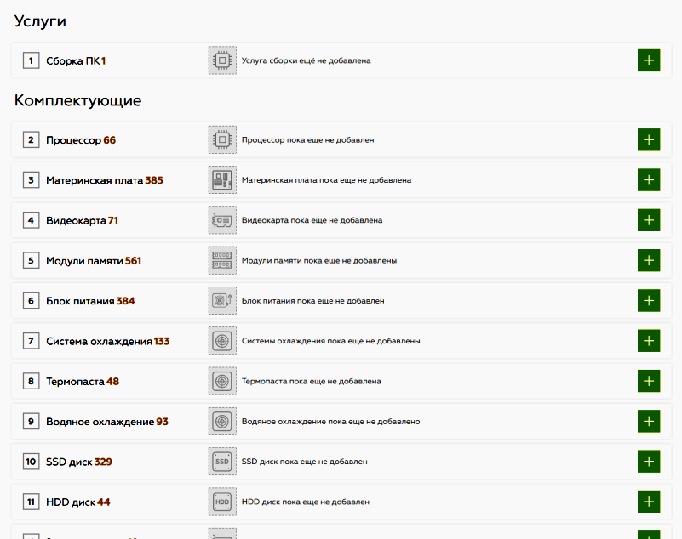
Рисунок 1.1 – Зовнішній вигляд сервісу Telmart

Xcom-shop – ще один онлайн-магазин, але на цей раз російський, має більш зрозумілий інтерфейс, особливо для недосвідчених користувачів (рис.1.2).
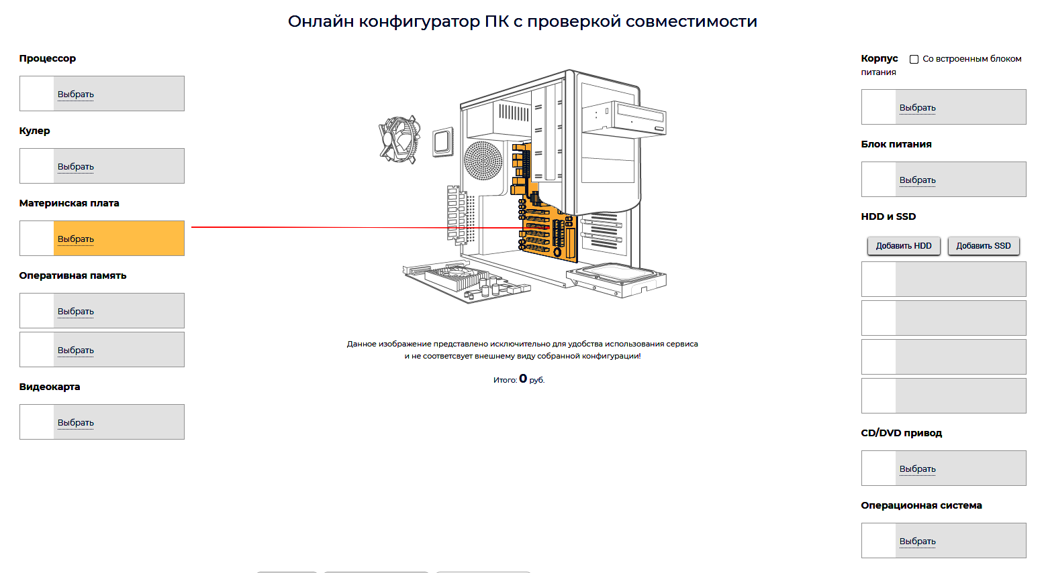
Рисунок 2 – Зовнішній вигляд xcom-shop

Конфігуратор комп'ютера допоможе з вибором ключових комплектуючих онлайн і автоматично проведе перевірку на сумісність компонентів. За допомогою конфігуратора комп'ютера можна зібрати ПК під будь-які завдання: робота в офісі, ігри, навчання, обробка графіки і відео. Надалі конфігуратор надасть вам можливість самостійної модернізації ПК і розширення його функціональності в міру появи у вас нових потреб [9].
Мінусом всіх конфігураторів-магазинів такого типу є обмежений набір комплектуючих самим магазином і рекомендації, які інколи покаладаються лише на маркетинг та бажання магазину продати вам певний товар. Наступний приклад конфігуратора є особливим, тому що бере збірки з різних джерел і ціни комплектуючих також.
NerdPart – конфігуратор для ПК від NerdPart дозволяє підібрати повністю сумісні компоненти, а також інформує про помилки або інших нюансах вашої майбутньої збірки, які можна усунути в режимі збірка ПК онлайн.
Розумний конфігуратор ПК дозволяє почати вибір компонента з будь-якої категорії комплектуючих (Рис.1.3). У процесі підбору можна додавати, замінювати, видаляти вибрані компоненти, змінювати критерії складання за допомогою фільтрів, порівнювати товари по категорії, вивчати рекомендації системи [10].
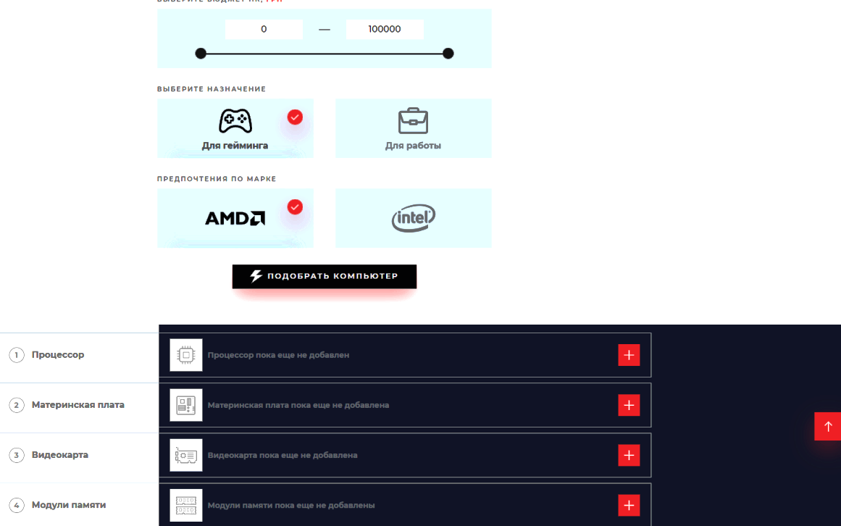
Рисунок 3 – Зовнішній вигляд сайту NerdPart.com

Складемо порівняльну характеристику розглянутих вище сервісів та запишемо всі недоліки і плюси кожного з них в таблицю 1.9.
Таблиця 1.9 – Порівняння можливостей сервісів онлайн підбору комплектуючих
Назва сервісу | Комерційно налаштований | Має декілька джерел | Можна обрати готовий комплект | Графічний зрозумілий інтерфейс
NerdPart | – | + | + | –
Telmart | + | – | – | –
Xcom | + | – | – | +

Як можемо побачити кожен з сервісів має свої недоліки, а саме незрозумілий в деякому плані непрописаний алгоритм збірки, незрозумілий інтерфейс, або комерційна направленість сайту. Тому потрібно крім цих сервісів створити алгоритм, схему, список потрібних дій при виборі комплектуючих персонального комп’ютера та систематизувати всю інформацію, яка отримана в першому розділі. В цьому питанні отримуємо допомогу від блок схем, але вони мають складну структуру та незручний спосіб побудови. Більш підходящим будуть можливості CASE технологій та стандарти за якими можна побудувати зручні багаторівневі схеми. Розглянемо ці стандарти та спосіб їх застосування докладніше в наступному розділі.

РОЗДІЛ 2. АНАЛІЗ МОЖЛИВОСТЕЙ МОДЕЛЮВАННЯ БІЗНЕС ПРОЦЕСІВ ЗА ДОПОМОГОЮ CASE-ЗАСОБІВ

CASE-технології (Computer-Aided Software / System Engineering) – інструментальні засоби, що використовуються при проектуванні систем. CASE-технології охоплюють весь спектр робіт із створення та супроводження програмного забезпечення (головним чином, аналіз і розробку, складання проектної документації, кодування і тестування системи). CASE-технології мають ряд характерних особливостей:
- мають графічними засобами для проектування і документування моделі інформаційної системи;
- мають організоване спеціальним чином сховище даних, що містить інформацію про версії проекту і його окремих компонентах;
- розширюють можливості для розробки систем за рахунок інтеграції декількох компонентів CASE-технологій.
Сучасні CASE-засоби підтримують також безліч технологій моделювання інформаційних систем, починаючи від простих методів аналізу і регламентації і закінчуючи інструментами повної автоматизації процесів всього життєвого циклу програмного забезпечення. CASE-технології можна класифікувати за функціональної спрямованості на:
- засоби моделювання предметної області;
- засоби аналізу і проектування;
- технології проектування схем баз даних;
- засоби розробки додатків;
- технології реінжинірингу програмного коду і схем баз даних.
Зараз на ринку програмного забезпечення налічується понад 300 різних CASE-засобів. Найбільш відомими є CA ERwin Process Modeler (раніше BPwin), CA ERwin Data Modeler (раніше ERwin), Microsoft Office Visio. Розглянемо кожну з цих програм та оберемо найкращу для нашого проекту [11].
Технологія CA ERwin Process Modeler-CASE від Computer Associates використовується для опису, аналізу та моделювання бізнес-процесів. IDEF (сама IDEF0 і IDEF3), DFD, інтегровані з ERwin Data Modeler і включені в цей інструмент в CA ERwin Modeling Suite.

Стандарт IDEF

Сімейство стандартів IDEF – це набір стандартів дизайну IDEF (Integrated DEFinition), розроблений в США на початку 1980-х років. Найбільш широко використовуються стандарти IDEF0 і IDEF3. IDEF0 використовується для побудови функціональної / концептуальної моделі системи. Діаграма IDEF0 відображає функції / програми, а також інформаційні потоки і матеріальні об'єкти. Основний об'єкт стандарту: Робота (діяльність). Функція відображення – стріла. Стрілки введення показують вхідні документи, матеріали та інформаційні ресурси, необхідні для виконання роботи. У завданні може не бути стрілок введення. Стрілки виведення відображають виведені документи, матеріали та інформаційні ресурси в результаті роботи. Стрілки управлінняв відображають правила, обмеження та інші операції управління.
Функціональна модель IDEF0 являє собою набір блоків, кожен з яких представляє собою «чорний ящик» з входами і виходами, управлінням та механізмами, які деталізуються (декомпозіруются) до необхідного рівня. Найбільш важлива функція розташована у верхньому лівому кутку. А з'єднуються функції між собою за допомогою стрілок і описів функціональних блоків. При цьому кожен вид стрілки або активності має власне значення. Дана модель дозволяє описати всі основні види процесів, як адміністративні, так і організаційні. Вхідні та вихідні стрілки точніше було б називати такими, що вводять і виводять, так як по-англійськи вони називаються Input і Output відповідно. Але особливості перекладу і звичні назви виглядають вже так, як склалося. І все ж для правильного розуміння термінів важливо пам'ятати їх значення в даному випадку. Це підтверджується ще і тим, що дана нотація створена насамперед для розробки ПО, і терміни переводити правильніше в цій точки зору [13].
Стрілки підписуються за допомогою іменників (досвід, план, правила), а блоки - за допомогою дієслів, тобто в них описуються дії, які виробляються (створити товар, укласти договір, провести відвантаження). Схема за стандарту IDEF0 показано на рисунку 2.1.

Робота
Вхід
Вихід
Механізм
Управління
Рисунок 2.1 – Приклад схеми за стандартом IDEF0

Плюси використання IDEF0. Найперша вигода очевидна – це наочність. Ви самі починаєте розуміти, як працює та чи інша система, і можете також наочно пояснити, де в цій системі «тонкі місця» і як ваші рішення допоможуть позбутися від них. Взаєморозуміння і відсутність різночитань. Під час обговорення роботи компанії з використанням функціональної моделі у вас є наочні і зрозумілі інтуїтивно блоки завдань з керуючими елементами. Крім того, функціональне моделювання передбачає створення в разі необхідності глосарію, в якому розкриваються умовні позначення і терміни. В результаті ви з клієнтом, керівником, іншими співробітниками під час обговорення проблеми говорите однією мовою [13].
Простота і висока швидкість створення моделі. Звичайно, навчитися моделювання не так просто, як здається. Адже схема – це, по суті, надгуста подача інформації, що дуже добре для розуміння, але для реалізації такої подачі потрібен особливий підхід. Мозок аналітика виступає в даному випадку як дуже потужний прес з одного боку, і фільтр з іншого. Але з досвідом цей процес стає дуже швидким. В результаті ви отримуєте інструмент, який допоможе і самому розібратися, що ж відбувається в тій чи іншій системі, і за допомогою створеного в стислі терміни наочного посібника проілюструвати важливі моменти колегам та клієнтам. Дисципліна і відсутність помилок. Стандарт IDEF0 передбачає суворі рамки і правила. Такий підхід дисциплінує, а звичка діяти в рамках стандарту допомагає уникнути помилок через неуважність. Будь-які порушення стандарту стають відразу помітні [13].
У чому складність застосування IDEF0. Важливо розуміти, що тільки в найпростіших випадках два бізнес-аналітика створять для опису роботи компанії абсолютно однакові функціональні моделі. Будь-яка модель – це відображення досвіду аналітика, глибини розуміння роботи бізнесу, який він прагне описати, а також, до певної міри, його особиста точка зору на цей бізнес. Тобто людина розробляє бізнес-модель з точки зору керівника, як ніби цим керівником є саме він. При цьому я вважаю, що бізнес-аналітик – це не зовсім професія. Бізнес-аналітикою займається кожен керівник бізнесу або розробник якихось систем, який аналізує бізнес і прагне вибудувати найефективнішу систему. Саме для цих людей і для цих цілей призначений інструмент IDEF0. Дуже важливо при складанні функціональної бізнес моделі «як є» постійно радитися з керівником компанії, щоб не помилитися, яка автоматично спричинить за собою помилки на етапах декомпозиції. Також на наступних етапах можуть знадобитися додаткові узгодження з керівниками структурних підрозділів та працівниками. Тільки якщо ваша функціональна модель «як є» буде дійсно відображати реальний стан речей, можна вносити якісь зміни і пропозиції. А для досягнення якісних результатів в такій роботі потрібно, перш за все, практичний досвід і знання особливостей того чи іншого виду бізнесу [13].

Стандарт IDEF3

Призначений для опису роботи в ситуаціях, коли необхідно відобразити логічну послідовність виконання. Основний об'єкт стандарту: Робота (діяльність). Функція відображення (процес, активність) – стрілка. Для того, щоб показати робочі відносини використовують з'єднання. Для того, щоб показати логіку взаємодії стрілок на перетині використовуються логічні оператори «І», «АБО», «виключаюче АБО». Референт – відображення ідей, концепцій або даних, які не можна пов'язати зі стрілками, перетинами або роботою [12]. Для реалізації поєднання лаконічності і максимальної інформативності в IDEF3 є можливість використання декомпозиції. Саме через неї об'єднують в загальній системі бізнес-процеси і технологічні. Наприклад, ви можете створити нотацію бізнес-процесу роботи компанії, де одним з елементів буде технологічний процес виробництва. Далі в рамках декомпозиції ви зможете розгорнути технологічний процес у вигляді окремого підпроцесу. Основні переваги IDEF3:
- простота. Елементів не так багато, як в деяких аналогічних рішеннях. У процесному моделюванні використовується всього 5 основних об'єктів;
- обмеження нотації певними рамками (формат А4). При моделюванні важливо, щоб діаграма не «розповзалася» на величезний аркуш, не була перевантажена занадто великою кількістю елементів, але при цьому вона повинна бути інформативною.
IDEF3 можна використовувати як самостійну нотацію, або в якості декомпозиції для IDEF0. Можна в IDEF0 описати будь-яку функцію, після чого декомпозувати її в IDEF3. Для цього в елементі IDEF0 потрібно вказати спеціальну мітку під назвою «IDEF REF», яка вказує на те, до якої IDEF обраний процес відноситься. Тобто створюється в IDEF0 функціональна модель роботи компанії або її підрозділу, де надаються стратегічно важливі рішення. Після того, як функціональна модель перевірена, вивчена і затверджена, кожна функція декомпозується в IDEF3. У функціональному моделюванні функції - це «чорні ящики», де описана тільки суть етапу без докладних дій. При декомпозиції в IDEF3 ви переходите до процесного моделювання кожного етапу окремо. Це спрощує роботу і дозволяє переходити від загального до частковостей і назад. Елементи UOB (рис. 2.2) є центральними компонентами будь-якої графічної нотації у IDEF3. Сам термін розшифровується як «Units of behaviour», що в перекладі з англійської означає «Одиниці поведінки». Іноді в підручниках або статтях можна зустріти не зовсім точну термінологію, яка звучить наступним чином: Units of Work (UOW), тобто одиниці роботи. Такий варіант термінології призводить до численних помилок, так як сам термін виявляється неточним і охоплює не всі можливі варіанти використання елемента. Елементи UOB – це будь-які види дії, саме тому в точному перекладі мова йде про поведінку. Це може бути окремий бізнес-процес, завдання, група завдань, технологічний процес і т.д.
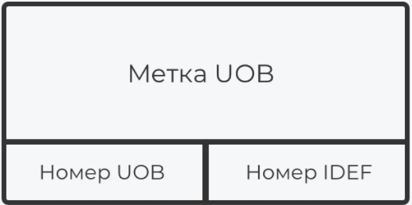
Рисунок 2.2 – Типова форма елементу OUB

Для кращого розуміння потрібно знову звернутися до порівняння з BPMN. У цій нотації основний елемент – це завдання, тобто конкретна дія. Її неможливо декомпозувати і уточнити згодом. У IDEF3 UOB може бути, як конкретним завданням, так і «чорним ящиком», що об'єднав в собі цілу послідовність завдань, побачити які можна при декомпозиції. UOB включає в себе:
- UOB Label. Мітка – Назва елемента;
- Node Ref #. Унікальний номер елемента;
- IDEF Ref #. Номер IDEF0.
Кожен об'єкт UOB має свій унікальний номер. Але при цьому для UOB першого рівня (на основний діаграмі) це може бути проста нумерація «1, 2, 3, 4 ...». У разі декомпозиції об'єкти діаграми отримують номер основного елемента, який доповнюється внутрішньої нумерацією діаграми, тобто декомпозиція UOB 1 буде виглядати так: «1.1, 1.2, 1.3, 1.4 ...» [14].
У Вузол може вести одна стрілка, а на виході бути кілька, а може бути і навпаки, на вході – кілька стрілок, на виході – одна. Тому термін «З'єднання» не зовсім коректний і вносить деяку плутанину. Коли мова йде про процес, звичайно припускаємо лінійну послідовність дій. На вході у нас якісь дані і поставлена задача, на виході після виконання певної послідовності дій – рішення.
Але що робити, якщо на певному етапі процесу дії залежать від того, чи виконано певну умову? Наприклад, працівник складу перевіряє документ на наявність підпису відповідальної особи. Якщо підпис присутній, товар видається. Якщо немає, документ повертається власнику і людина відправляється за потрібною підписом. Ситуація дуже поширена. До слова трудові процеси без подібних «розвилок» практично неможливо уявити. Десь треба перевірити підпис або отримання оплати, в іншому випадку переконатися, що покупець знаходиться вдома і готовий прийняти товар з доставки. У процесі продажу розвилок взагалі дуже багато, адже відмова покупця від продовження переговорів можливий практично на будь-якому етапі. Для реалізації варіантів дій в залежності від виконання певних умов і були створені Вузли. Нижче коротко описані варіанти класифікації вузлів. Обмежені зв'язки (Constrained Precedence Links). Як вже було сказано раніше, існує 4 види цих зв'язків. Ці обмеження допомагають вказати, як система повинна працювати, що допомагає не тільки описувати процеси, але і моделювати різні варіанти.
1. зв'язок виглядає, як лінія з двома стрілками, що мають один напрямок. Перша знаходиться на кінці лінії, друга – посередині. Цей варіант обмеженого зв'язку вказує, що для виконання пункту B робота по пункту A повинна бути проведена в обов'язковому порядку. Наприклад, розглянемо послідовність – створення (A) і узгодження (B) робочого табеля. В цьому випадку пункт B ні в якому разі не може бути виконаний без попереднього виконання пункту A, так як щоб погоджувати табель, його необхідно спочатку створити.
2. зв'язок виглядає, як лінія з двома стрілками, але розташована посередині спрямована в протилежний бік. Цей варіант обмеження вказує на те, що елемент B (другий по послідовності) може бути виконаний раніше елемента A (перший по порядку). Більш того, для того, щоб дії в елементі A були успішно завершені і можна було перейти до наступних етапів, елемент B повинен виконуватися в обов'язковому порядку.
Наприклад, в ідеалі немає сенсу створювати документ розрахунку табельної часу, якщо його після цього не затверджувати і не користуватися. Але в реальності буває, що табель вже складено, а працівник звільняється. У підсумку, вже після відправки на затвердження табель доводиться переробляти.
3. зв'язок виглядає, як лінія зі стрілкою на кінці і багатокутником («зірочкою») посередині. Чи означає, що елементи A і B взаємопов'язані, тобто виконання одного без іншого неможливо і безглуздо, причому, це правило працює в обидві сторони.
4. зв'язок виглядає, як лінія зі стрілкою на кінці і квадратом посередині. Тут навпаки, послідовність дій може бути будь-який, і взаємозв'язок між елементами мінімальна. Вона буде залежати від рішення адміністратора і поточної ситуації.
Зв'язок відносини (Relational Link). Цей тип зв'язків позначається пунктирною лінією і застосовується, щоб підкреслити можливий взаємозв'язок між двома елементами. Вони не несуть в собі ніяких жорстких обмежень і приречення. Використання цього типу зв'язків необхідно розшифровувати в супровідній документації. Наприклад, зв'язок відносини, додана до нашого прикладу з отриманням табеля, означає, що частина співробітників можуть самостійно створювати і відправляти на затвердження свої табеля, а частина не має такого права [14]. Всі види зв’язків представлені на рис. 2.3.

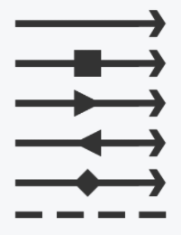
Рисунок 2.3 – Всі види зв’язків стандарту IDEF3

Стандарт DFD

DFD – це стандарт, розроблений для моделювання інформаційних систем з точки зору зберігання, обробки і передачі даних. Сам стандарт DFD складається з наступних елементів:
- Процес (рис.2.4), тобто послідовність функцій або операцій, які необхідно виконати для обробки даних. Це може бути створення замовлення, реєстрація покупця і т. д. У назві процесу зазвичай використовуються дієслова, а саме «створити клієнта» або «обробити замовлення», але немає системи строгих вимог. Наприклад, в IDEF0 або BPMN символи мають жорстко запрограмований синтаксис, тому що вони повинні бути виконані. Однак слід дотримуватися певних правил, щоб не заплутати інших при читанні DFD [15].
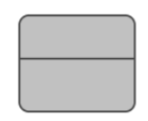
Рисунок 2.4 – Типове позначення процесу в стандартові DFD

- Зовнішні сутності (рис.2.5). Це будь-які об'єкти, які не входять в саму систему, але є джерелом або одержувачем будь-якої інформації з системи після обробки даних. Це може бути людина, зовнішня система, будь-який носій і сховище даних [15].

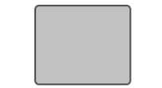
Рисунок 2.5 – Позначення зовнішньої сутності

- Сховище даних (рис. 2.6). Внутрішнє сховище даних процесів в системі. Дані, отримані до обробки, результати після обробки і проміжні значення повинні зберігатися в сховищу даних. Це бази даних, таблиці або будь-які інші варіанти організації і зберігання даних. Він буде зберігати дані клієнтів, запити клієнтів, рахунки-фактури та будь-які інші дані, які надходять в систему, або результати процесу обробки [15].
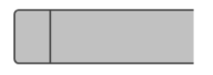
Рисунок 2.6 – Типове позначення сховища даних

- Потік даних (рис. 2.7). У символі він відображається у вигляді стрілки, показуючи, яку інформацію він містить, а також вміст певного блоку на діаграмі [15].
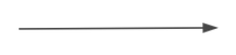
Рисунок 2.7 – Типове позначення потоку даних

Позначення DFD може описувати будь-яку операцію, включаючи процес продажу або транспортування товарів, обробки замовлень від клієнтів або закупівлі матеріалів, з точки зору опису системи. Цей символ допомагає зрозуміти, з чого повинна складатися система і що необхідно для автоматизації бізнес-процесів. Але DFD не є прямим описом бізнес-процесів [15].

ERwin Process Modeler

Ca Erwin® Process Modeler – це потужний інструмент моделювання, який дозволяє візуалізувати, аналізувати і вдосконалювати комплексні процеси, а також можна збільшити свої розуміння підприємства та визначити його конкретні переваги. CA ERwin Process Modeler підтримує моделювання процесів, потоків даних та робочих процесів в одному модулі інструментів для задоволення потреб як бізнесменів, так і аналітиків технологій. Він використовує ключове моделювання для виявлення прогалин, синергії та конфліктних ситуацій, та допомагає їх вирішити [16].
Використання даних інструментів сприяє вдосконаленню роботи, продуктивності та якості, а також керує процесом розробки. Основні переваги Process Modeler:
- інтеграція з іншими програмними засобами;
- настроюваний інтерфейс моделювання та розширення;
- спільне середовище моделювання;
- інструменти для аналітики;
- багаторівневе моделювання;
- підтримка декількох операційних середовищ.
Будемо використовувати для моделювання саме цей набір стандартів та інструментів, тому що вони мають саме ті можливості, які нам потрібні для реалізації нашого проекту. Саме багаторівневість при моделюванні допоможе нам створити складну схему вибору комплектуючих та корегувати схему в залежності від потреб. Стандарт IDEF3 ідеально підходить для вибору окремих комплектуючих за різними параметрами та характеристиками, які потрібно враховувати одночасно та слідкувати за сумісністю різних комплектуючих. Тому в наступному розділі буде розроблена схема за допомогою розглянутих в цьому розділі CASE-засобів.

РОЗДІЛ 3. РОЗРОБКА МОДЕЛЕЙ ПРОЦЕСІВ ПІДБОРУ КОМП’ЮТЕРНИХ КОМПЛЕКТУЮЧИХ

Функціональна модель процесу підбору комплектуючих персонального комп’ютеру за стандартом IDEF0

Мета моделювання: опис підбору комп’ютерних комплектуючих. Будуємо модель з точки зору комп’ютерного майстра. Створюємо контекстну діаграму процесу «Вибір комплектуючих персонального комп'ютера» (рис. 3.1). На цій діаграмі продемонстрований процес підбору ПК. Вхідні стрілки – фінансові можливості та завдання. Вихідна стрілка – готові до збірки комплектуючі. Контролем є технічні можливості майбутнього ПК, замовник та сумісність компонентів. Механізмом є майстер по вибору комплектуючих, онлайн-магазини комп'ютерних комплектуючих, офлайн магазини, агрегатори комп'ютерної техніки і онлайн калькулятори підбору ПК.
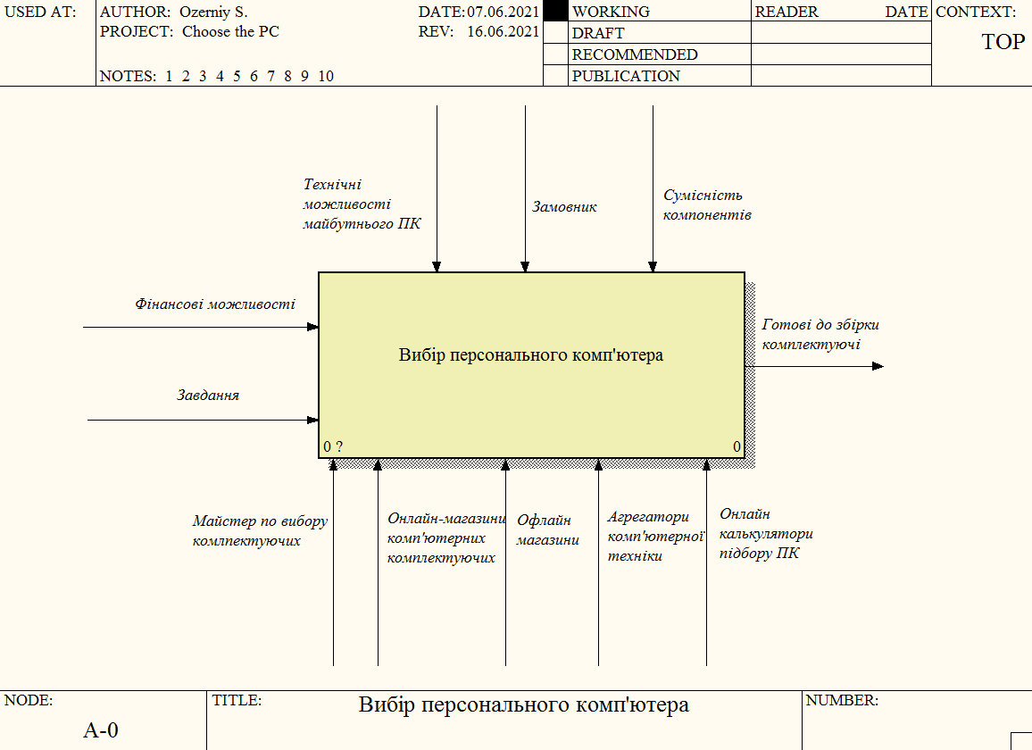
Рисунок 3.1 – Контекстна діаграма процесу «Вибір комплектуючих персонального комп'ютера»

Розглянемо кожну стрілку окремо та опишемо її в Таблиці 3.1.
Таблиця 3.1 – Глосарій термінів та ключових слів процесу «Вибір комплектуючих для ПК»
Назва стрілки | Опис | Тип
Фінансові можливості | Наданий замовником бюджет за рамки якого не можна виходити, тільки з бажання самого замовника. | Input
Завдання | Наданий замовником опис його потреб та побажань, щодо майбутнього ПК. | Input
Готові до збірки комплектуючі | Отримані на виході комп’ютерні комплектуючі, перевірені на сумісність та відповідні до побажань замовника. | Output
Технічні можливості майбутнього ПК | Мінімальні характеристики та особливості ПК, є можливість лише покращення цих можливостей, якщо дозволяє бюджет. | Control
Замовник | Суб’єкт який виконує контоль над кінцевим результатом процесу, надає завдання та бюджет. | Control
Сумісність компонентів | Характеристика компонентів працювати разом коректно та видавати результат згідно характеристикам. | Control
Майстер по вибору комплектуючих | Суб’єкт який виконує основну роботу, щодо вибору комплектуючи. | Mechanism
Онлайн-магазини комп'ютерних комплектуючих | Магазини, що знаходяться в інтернеті, мають великий асортимент, але потребують додаткових витрат на доставку. | Mechanism
Офлайн магазини | Магазини, які знаходяться поблизу майстра, мають менший асортимент ніж онлайн магазини, але не мають необхідності додаткових витрат. | Mechanism
Агрегатори комп'ютерної техніки | Сайти, які дозволяють скласти ПК онлайн, пропонують готові збірки вибраного бюджету та потреб. | Mechanism
Онлайн калькулятори підбору ПК | Сайти, які допомагають визначити сумісність компонентів, підказати характеристики комплектуючих для правильної роботи ПК. | Mechanism

Проводимо декомпозицію нашої контекстної діаграми на складові процеси за стандартом IDEF0 (рис. 3.2). Процес складається з наступних дій:
- Визначення всіх нюансів та завдань.
- Вивчення ринку комп'ютерних комплектуючих.
- Вибір материнської плати, ОЗП і процесору.
- Вибір відеокарти.
- Вибір блоку живлення.
- Вибір SSD і/або HDD.
- Підбір корпусу.
- Остаточна перевірка сумісності.
В підсумку даної діаграми отримуємо готові до збірки комплектуючі. Складемо глосарій основних термінів та процесів декомпозиції в таблиці 3.2.

Таблиця 3.2 – Глосарій основних термінів та процесів декомпозиції процесу «Вибір комплектуючих ПК»
Ім’я роботи | Опис
Визначення всіх нюансів та завдань | Обговорення з замовником всіх характеристик, різні уточнення, розпис бюджету.
Вивчення ринку комп’ютерних комплектуючих | Розгляд доступних для покупки компонентів, розгляд цін, виробників та характеристик, які вони надають..
Вибір материнської плати, ОЗП і процесору | Розгляд материнських плат і процесорів, порівняння та співставлення їх сумісності. Більш детально про компоненти в п. 1.1 та 1.4.
Вибір відеокарти | Розгляд неінтегрованого в ЦП графічного прискорювача, його вибір щодо характеристик , бюджету та сумісності. Більш детально про компонент в п.1.3.
Вибір блоку живлення | Розрахунок потрібного блоку живлення за потужністю, бюджетом та іншими характеристиками, більш детально про компонент в п.1.5.
Продовження таблиці 3.2
1 | 2
Вибір SSD і/або HDD | Вибір інформаційних накопичувачів, щодо потрібних характеристик та бюджету. Детально про компоненти в п.1.2.
Підбір корпусу | Вибір каркасу для ПК, визначення сумісності всіх компонентів з корпусом і слідування бюджету. Детально про компоненти в п. 1.6.
Остаточна перевірка сумісності | Перш ніж приступити до складання комп'ютера, потрібно переконатися, на скільки сумісно вибране обладнання для безперебійної роботи.

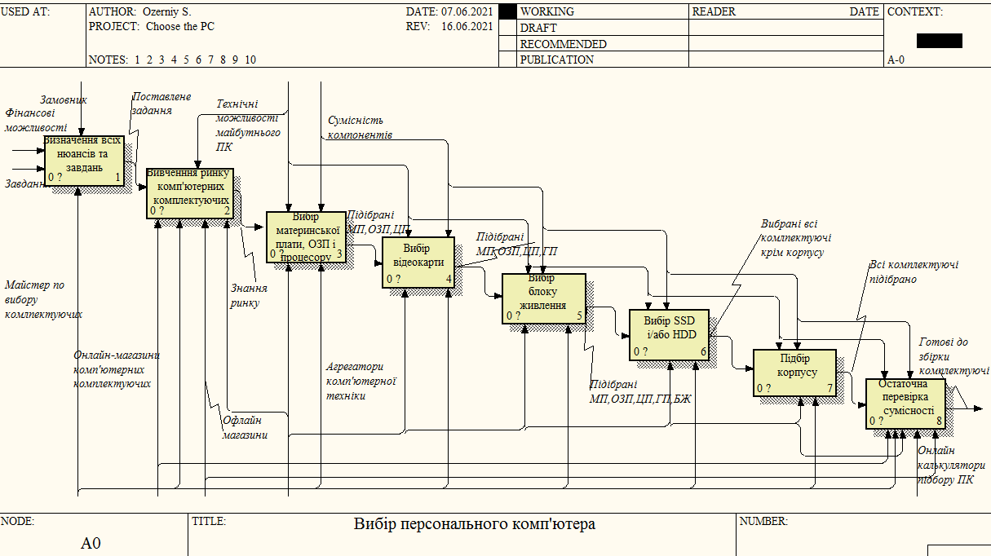

Рисунок 3.2 – Декомпозиція контекстної діаграми «Вибір комплектуючих персонального комп'ютера»

Декомпозиція моделей за допомогою стандарту DFD

- проводимо декомпозицію процесу «Визначення всіх нюансів та завдань» на окремі складові(рис. 3.3).
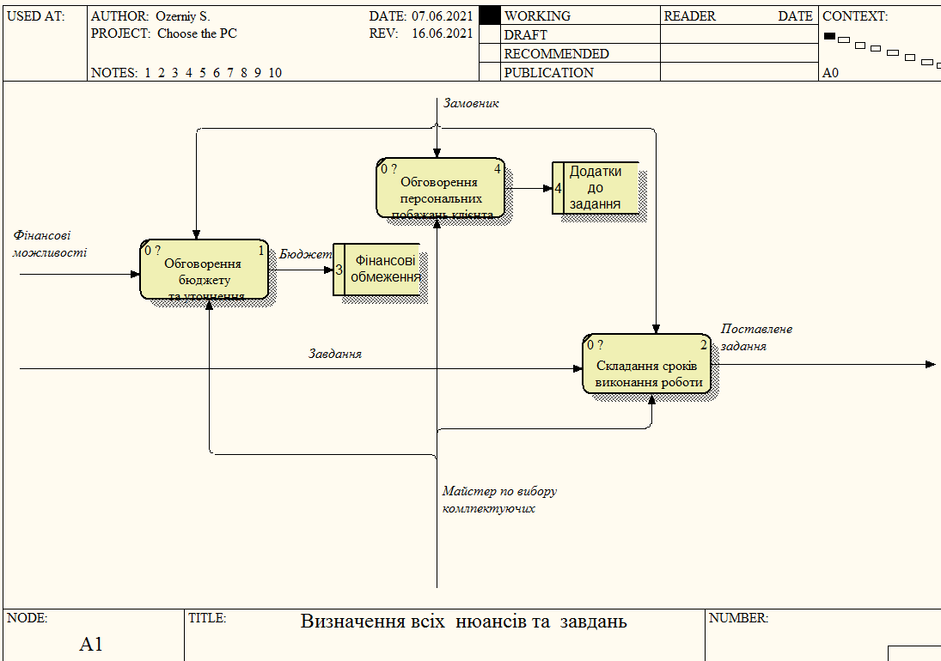
Рисунок 3.3 – Декомпозиція процесу «Визначення всіх нюансів та завдань» за стандартом DFD

На цьому етапі проводяться такі процеси, як:
- обговорення бюджету та уточнення;
- обговорення персональних побажань клієнту;
- складання термінів роботи.
Після виконання всіх процесів отримується поставлене завдання. На даній схемі Фінансові обмеження є сховищем даних. Опис процесів і глосарій ключових слів відобразимо в таблиці 3.3.
- проводимо декомпозицію процесу «Вивчення ринку комп'ютерних комплектуючих» (рис.3.4).

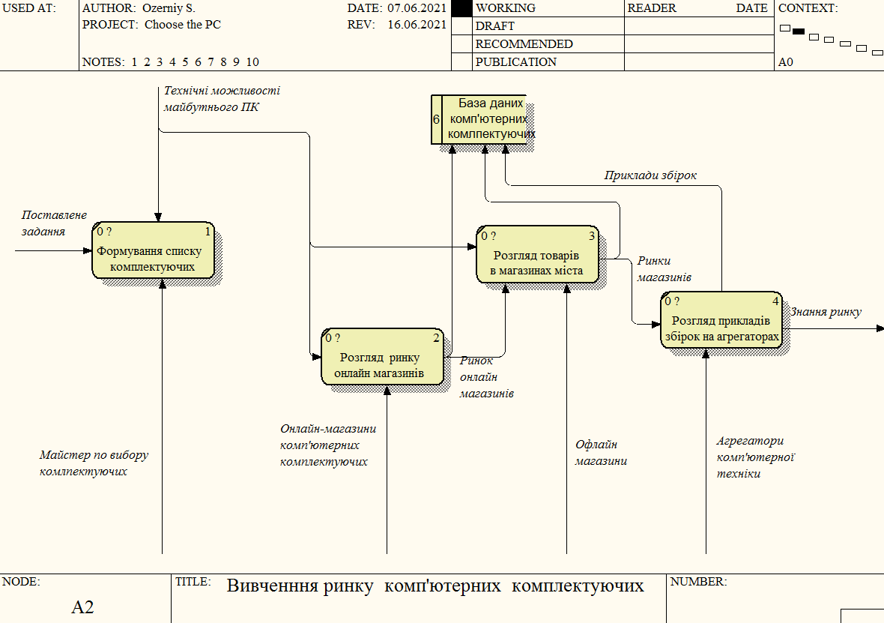
Рисунок 3.4 – Декомпозиція процесу «Вивчення ринку комп'ютерних комплектуючих»

На даному етапові виконуються такі процеси:
- формування списку комплектуючих;
- розгляд ринку онлайн магазинів;
- розгляд товарів в магазинах міста;
- розгляд прикладів збірок на агрегаторах.
Після виконання всіх процесів отримаємо знання ринку комп’ютерних комлпектуючих. На даній схемі База даних комп'ютерних комплектуючих є сховищем даних. Складемо глосарій основних термінів даної декомпозиції і додамо до таблиці 3.3.
3. проводимо декомпозицію процесу «Остаточна перевірка сумісності» (рис.3.5).
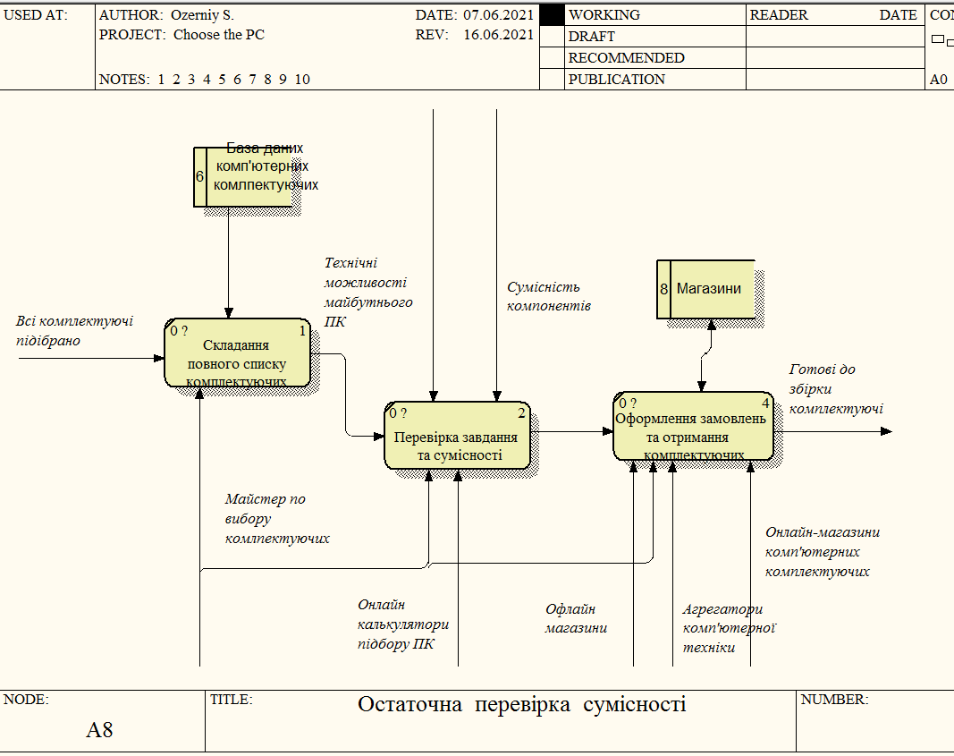
Рисунок 3.5 – Декомпозиція процесу «Остаточна перевірка сумісності»

На даному етапі виконуються такі процеси:
- складання повного списку комплектуючих;
- перевірка завдання та сумісності;
- оформлення замовлень та отримання комплектуючих.
Після виконання всіх процесів отримуємо готові до збірки комп’ютерні комплектуючі. База даних комп'ютерних комлпектуючих і Магазини є базами даних на цій схемі. Складемо глосарій основних термінів даної декомпозиції і додамо до таблиці 3.3.
Таблиця 3.3 – Таблиця глосаріїв основних компонентів та процесів моделей декомпозиції за стандарнтом DFD
Ключові слова | Визначення | Тип елементу
Обговорення бюджету та уточнення | Уточнення фінансових рамок з замовником, та бюджет на окремий компонент при необхідності. | Процес
Обговорення персональних побажань клієнту | Домовленість з замовником про персональні побажання, та можливі особливості експлуатації ПК. | Процес
Складання сроків роботи | Визначення часових рамок за які повинен бути виконаний проект. | Процес
Додатки до завдання | Список додаткової інформації для збору ПК. | Сховище даних
Формування списку комплектуючих | Створення списку доступних та підходящих комплектуючих. | Процес
Розгляд ринку онлайн магазинів | Перевірка асортименту магазинів в інтернеті на наявність підходящих компонентів. | Процес
Розгляд товарів в магазинах міста | Перевірка асортименту магазинів комп’ютерної техніки на наявність підходящих компонентів. | Процес
Розгляд прикладів збірок на агрегаторах | Перевірка готових збірок, розгляд їх компонентів, як потенціальне можливі для збірки. | Процес
База даних комп’ютерних комлпектуючих | Список всіх вибраних підходящих комплектуючих, які поділені за сумісністю. | Сховище даних
Складання повного списку комплектуючих | Створення списку остаточно обраних комплектуючих. | Процес
Перевірка завдання та сумісності | Перевірка за допомогою сторонніх сервісів сумісності комплектуючих. | Процес
Оформлення замовлень та отримання комплектуючих | Замовлення комплектуючих, та закупівля їх в магазинах. | Процес
Магазини | Список всіх доступних для купівлі комплектуючих. | Сховище даних

Декомпозиція процесів вибору комплектуючих ПК за допомогою стандарту IDEF3

За допомогою стандарту IDEF3 розробимо декомпозиції таких процесів:
- вибір материнської плати ОЗП і процесору;
- вибір відеокарти;
- вибір блоку живлення;
- вибір SSD і/або HDD;
- підбір корпусу.
1. Створюємо декомпозицію процесу «Вибір материнської плати, ОЗП і процесору» (рис.3.7). Детально описані процеси в таблиці 3.4.
Процес складається з наступних дій:
- вибір материнської плати і ОЗП;
- вибір процесору;
- сортування по ціні ЦП;
- вибір потрібних характеристик (сокет, частота, кількість ядер, кеш);
- вибір виробника ЦП;
- вибір виробника МП і ОЗП;
- вибір цінового сегменту МП і ОЗП;
- вибір потрібних характеристик ОЗП і МП;
- перевірка сумісності.
На даному етапі проводиться вибірка материнських плат, ОЗП і процесорів і їх сумісність одночасно з іншими комплектуючими. В даній схемі використовуються асинхронні перехрестя «І», за допомогою такої умови вибір всіх параметрів виконується одночасно. Спочатку виконується вибір доступних ЦП і МП, потім підбір по параметрам і в кінці перевіряється сумісність. Виконуємо текстовий опис компонентів, який представлено на рисунку 3.6.

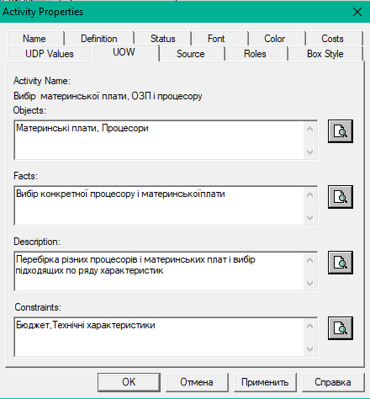
Рисунок 3.6 – Вікно властивостей UOW процесу «Вибір материнської плати, ОЗП і процесору»
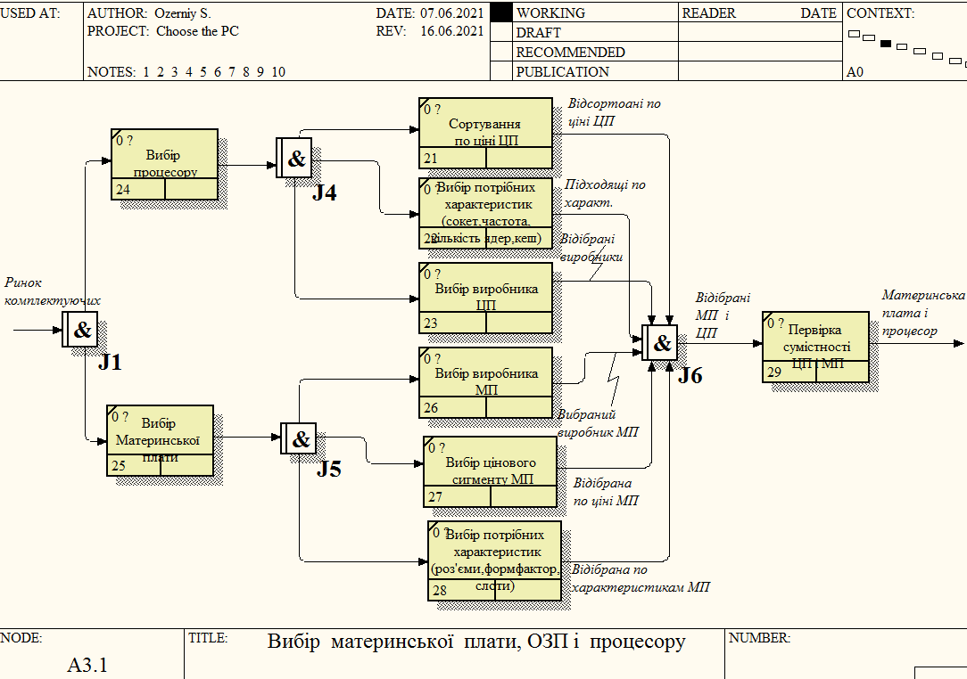
Рисунок 3.7 – Декомпозиція процесу «Вибір материнської плати, ОЗП і процесору»
2. створюємо декомпозицію процесу «Вибір відеокарти» (рис.3.8). Детально описані процеси в таблиці 3.4.
Процес складається з наступних дій:
- вибір виробника відеокарти;
- відбір по ціні відеокарти;
- відбір по характеристикам(к-сть пам'яті, частота ядер, кількість ядер, охолодження;
- вибір вендору.
На даному етапі проводиться вибірка відеокарт за параметрами, а потім перевірка на сумісність одночасно з іншими комплектуючими. В даній схемі використовуємо асинхронне перехрестя «І», що показує одночасну важливість всіх параметрів. Виконуємо текстовий опис компонентів, який представлено на рисунку 3.9.
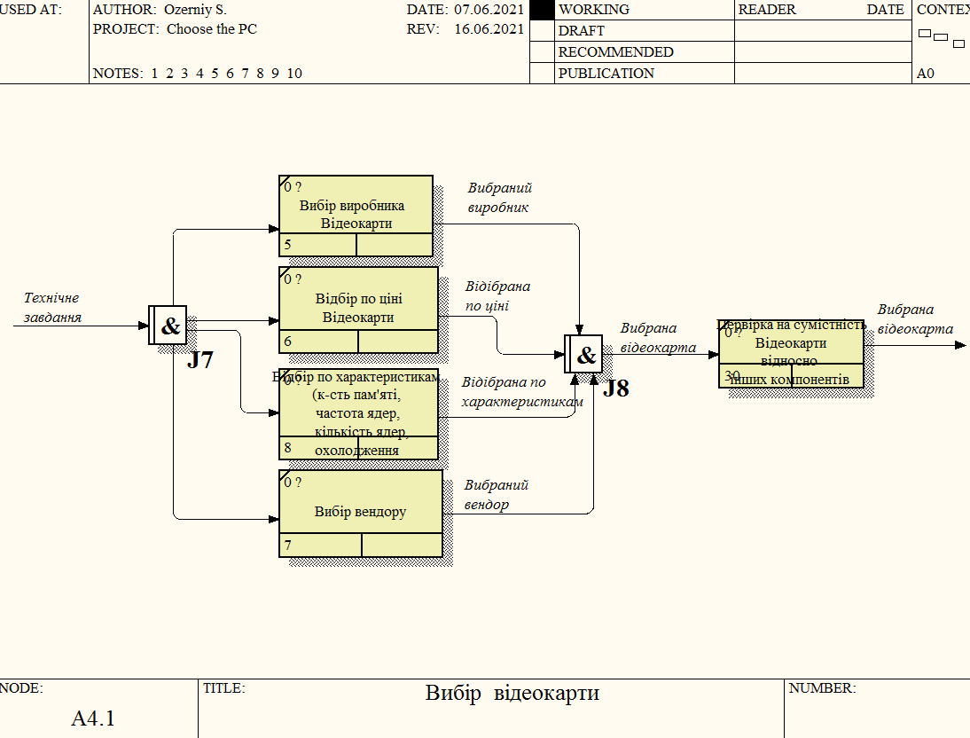Рисунок 3.8 – Декомпозиція процесу «Вибір відеокарти»
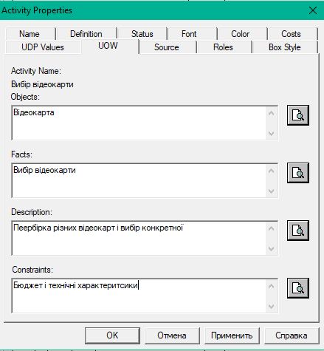
Рисунок 3.9 – Вікно властивостей UOW процесу «Вибір відеокарти»

3. створюємо декомпозицію процесу «Вибір блоку живлення» (рис.3.10). Детально описані процеси в таблиці 3.4. Процес складається з наступних дій:
- вибір виробника БЖ;
- вибір по ціні БЖ;
- вибір БЖ по характеристикам;
- перевірка сумісності.
На даному етапі спочатку проводиться вибірка блоків живлення, а потім перевірка його сумісності одночасно з іншими комплектуючими. В даній схемі використовуємо асинхронне перехрестя «І», що дозволяє врахування всіх параметрів. Виконуємо текстовий опис компонентів, який представлено на рисунку 3.11.
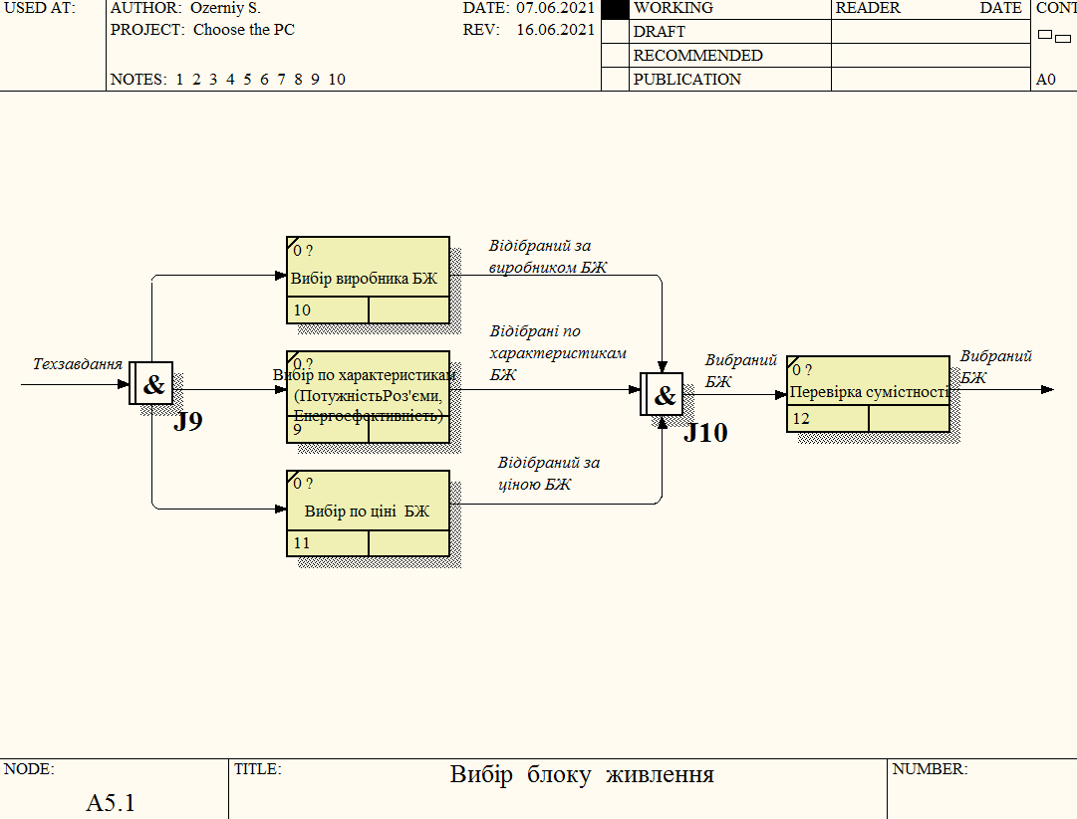
Рисунок 3.10 – Декомпозиція процесу «Вибір блоку живлення»

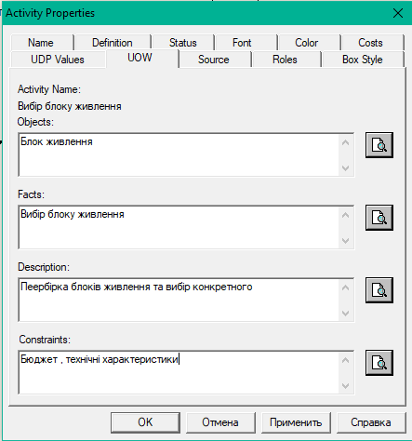
Рисунок 3.11 – Вікно властивостей UOW процесу «Вибір Блоку живлення»
4. створюємо декомпозицію процесу «Вибір SSD і/або HDD»(рис.3.12). Детально описані процеси в таблиці 3.4. Процес складається з наступних дій:
- вибір SSD;
- вибір HDD;
- вибір виробника SSD;
- вибір характеристик (об'єм, швидкість, тип підключення, тип пам'яті);
- відбір по цінi SSD;
- вибір виробника HDD;
- відбір по ціні HDD;
- відбір по характеристикам (об'єм, швидкість).
На даному етапі спочатку проводиться перебірка SSD і HDD, а потім перевірка їх сумісності одночасно з іншими комплектуючими. В даній схемі використовуються асинхронні перехрестя «І». Виконуємо текстовий опис компонентів, який представлено на рисунку 3.13.

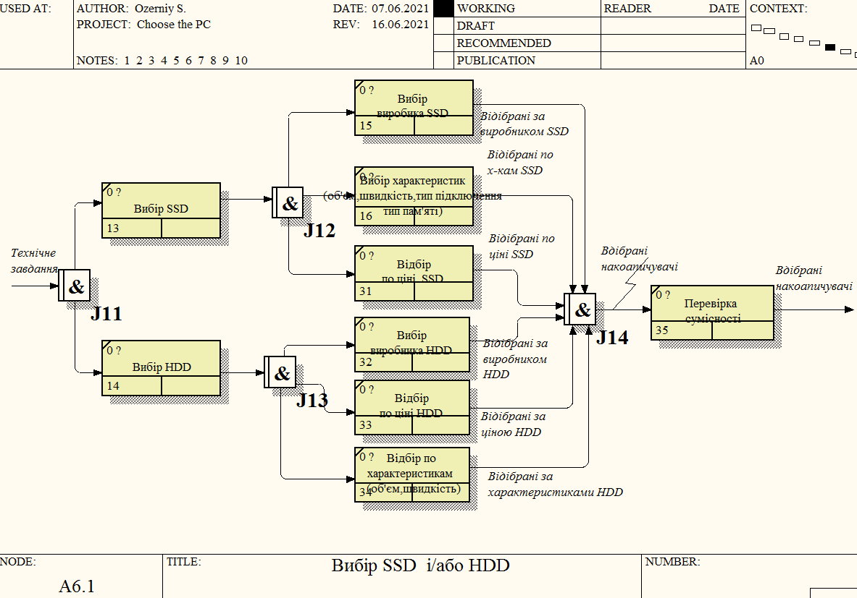
Рисунок 3.12 – Декомпозиція процесу «Вибір SSD і/або HDD»

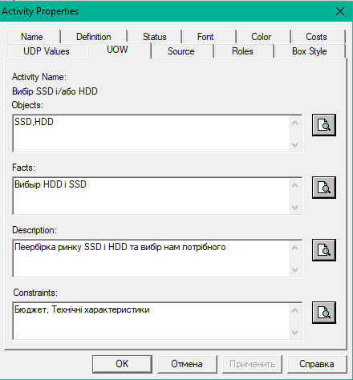
Рисунок 3.13 – Вікно властивостей UOW процесу «Вибір SSD і HDD»

5. створюємо декомпозицію процесу «Підбір корпусу» (рис.3.15). Детально описані процеси в таблиці 3.4. Процес складається з наступних дій:
- відбір за ціною корпусу;
- відбір корпусу за виробником;
- відбір корпусу за характеристиками;
- перевірка сумісності корпусу.
На даному етапі спочатку проводиться перебірка корпусів, а потім їх перевірка на сумісність одночасно з іншими комплектуючими. В даній схемі використовуємо асинхронні перехрестя типу «І», що дозволяє вибір одночасно по всім параметрам. Виконуємо текстовий опис компонентів, який представлено на рисунку 3.14.

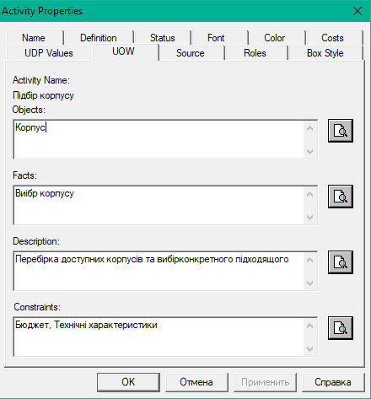
Рисунок 3.14 – Вікно властивостей UOW процесу «Вибір корпусу»

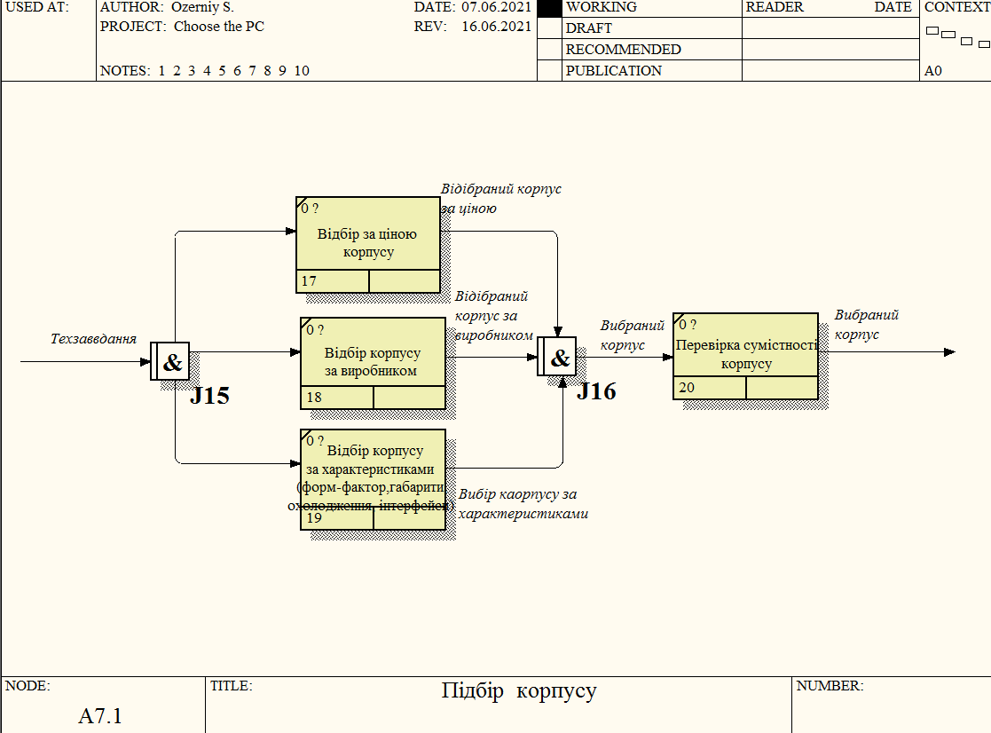
Рисунок 3.15 – Декомпозиція процесу «Підбір корпусу»

Таблиця 3.4 – Глосарій основних термінів в моделях декомпозиції за стандартом IDEF3
Ім’я процесу | Опис
Вибір процесору | Вибірка процесорів з списку доступних комплектуючих.
Вибір материнської плати і ОЗП | Вибірка материнських плат і ОЗП з списку доступних комплектуючих.
Сортування по ціні ЦП | Вибірка ЦП доступного відносно бюджету.
Вибір потрібних характеристик (сокет, частота, кількість ядер, кеш) | Вибірка ЦП відповідно до вказаних в завданні характеристик.
Вибір виробника  ЦП | Вибір серед виробників ЦП найкращого відносно завдання і пропорції ціна-якість.
Вибір виробника МП і ОЗП | Вибір серед виробників МП і ОЗП найкращих відносно завдання і пропорції ціна-якість.
Вибір цінового сегменту МП і ОЗП | Вибірка МП і ОЗП доступних відносно бюджету.
Вибір потрібних характеристик (роз'єми, форм-фактор, слоти) | Вибірка МП і ОЗП відповідно до вказаних в завданні характеристик.
Перевірка сумісності ЦП і МП | Співвідношення характеристик ЦП і МП відносно характеристик інших компонентів, та перевірка того чи зможуть вони працювати разом.
Вибір виробника відеокарти | Вибір серед виробників чіпів відеокарт найкращого відносно завдання і пропорції ціна-якість.
Відбір по ціні відеокарти | Вибірка відеокарти доступної відносно бюджету.
Відбір по характеристикам відеокарту (к-сть пам'яті, частота ядер, кількість ядер, охолодження) | Вибірка відеокарти відповідно до вказаних в завданні характеристик.
Вибір вендору | Вибірка серед вендорів відеокарти тих, які підходять по бюджету та мають якісне адаптування чіпу і його охолодження.

Продовження таблиці 3.4
1 | 2
Первірка на сумістність Відеокарти відносно інших компонентів | Співвідношення характеристик Відеокарти відносно характеристик інших компонентів, та перевірка того чи зможуть вони працювати разом.
Вибіp виробникa БЖ | Вибір серед виробників БЖ найкращого відносно завдання і пропорції ціна-якість
Вибір по характеристикам  (ПотужністьРоз'єми,  Енергоефективність) | Вибірка БЖ відповідно до вказаних в завданні характеристик.
Вибір по ціні БЖ | Вибірка БЖ доступного відносно бюджету.
Перевірка сумістності БЖ | Співвідношення характеристик БЖ відносно характеристик інших компонентів, та перевірка того чи зможуть вони працювати разом.
Відбір за ціною корпусу | Вибірка корпусу доступного відносно бюджету.
Відбір корпусу за виробником | Вибір серед виробників корпусів найкращого відносно завдання і пропорції ціна-якість
Відбір корпусу  за характеристиками (форм-фактор,габарити,охолодження, інтерфейси) | Вибірка корпусу відповідно до вказаних в завданні характеристик.
Перевірка сумістності  корпусу | Співвідношення характеристик корпусу відносно характеристик інших компонентів, та перевірка того чи зможуть вони працювати разом.
Вибір SSD | Вибірка SSD з списку доступних комплектуючих.
Вибір HDD | Вибірка HDD з списку доступних комплектуючих.
Вибір виробника SSD | Вибір серед виробників SSD найкращого відносно завдання і пропорції ціна-якість
Вибір характеристик  (об'єм, швидкість, тип підключення, тип пам'яті) | Вибірка SSD відповідно до вказаних в завданні характеристик.

1 | 2
Вибiр виробника HDD | Вибір серед виробників HDD найкращого відносно завдання і пропорції ціна-якість
Відбір по ціні HDD | Вибірка HDD доступного відносно бюджету.
Відбір по характеристикам  (об'єм,швидкість) | Вибірка HDD відповідно до вказаних в завданні характеристик.
Відбір по цінi SSD | Вибірка SSD доступного відносно бюджету.
Продовження таблиці 3.4

Змішана модель організації процесу «Вибір комплектуючих персонального комп'ютера»

Змішана модель об’єднує схеми у єдине ціле для представлення структури процесу у більш повному обсязі, використовуючи усі попередні нотації IDEF0, DFD та IDEF3.
Вона включає розробку контекстної діаграми даного процесу, над якою проводимо декомпозицію на складові підпроцеси у методології IDEF0:
- Контекстна діаграма процесу;
- Декомпозиція процесу «Вивчення ринку комп'ютерних комплектуючих»;
- Декомпозицію процесу «Остаточна перевірка сумісності»;
- Декомпозиція процесу «Вибір материнської плати, ОЗП і процесору»;
- Декомпозиція процесу «Вибір відеокарти»;
- Декомпозиція процесу «Вибір блоку живлення»;
- Декомпозиція процесу «Вибір SSD і/або HDD»;
- Декомпозиція процесу «Підбір корпусу»;

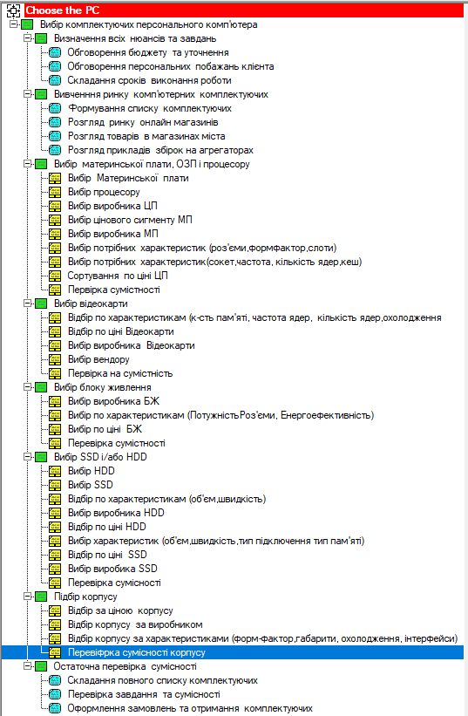

Рисунок 3.20 – Структура проекту процесу «Вибір комплектуючих персонального комп'ютера»
Змішана модель процесів вибору комп’ютерних комплектуючих представлена на рис. 3.20. Більш детальний опис моделі процесів зображений на дереві вузлів.
Діаграма дерева вузлів показує ієрархію робіт в моделі і дозволяє розглянути всю модель цілком, але не показує взаємозв'язки між роботами (стрілками) (Додаток А). Процес створення моделі робіт є ітераційним, отже, роботи можуть змінювати своє розташування в дереві вузлів багаторазово.

ВИСНОВКИ

У даній дипломній роботі були розроблені проектні рішення для рішення проблеми процесу підбору комп’ютерних комплектуючих за допомогою CASE-засобів.
Для досягнення мети дипломної роботи було виконано всі поставлені завдання:
- проаналізовано ринок комп’ютерних комплектуючих.
- досліджено характеристики сучасних складових комп’ютеру.
- розглянуто проблеми сумісності комплектуючих ПК.
- розглянуто програмні засоби та стандарти для створення CASE-діаграм.
- розроблено функціональні схеми для підбору комп’ютерних комплектуючих.
Результатом проведеного дослідження та передпроектуванням було створення таблиць та систематизування характеристик сучасного персонального комп’ютера і окремих його комплектуючих. Також був проведений моніторинг популярних сервісів із збірки ПК, визначення окремого функціоналу кожного з них і складання таблиці недоліків таких сервісів. Були досліджені програмні засоби та стандарти для створення CASE-засобів і вибір типу проектування.
На основі досліджень був створений алгоритм шляхом проектування бізнес-моделей. Було спроектовано діаграму процесу «Вибір комп’ютерних комплектуючих», її декомпозиція за стандартами IDEF0, IDEF3, DFD. Проектування проводилося за допомогою програмного засобу ERwin Process Modeler.
В роботі наведені діаграми всіх процесів і повна змішана діаграма проекту. Результати роботи допоможуть при створені персональних робочих станцій, як для звичайного користувача, так і для закупівель великої кількості комп’ютерних комплектуючих будь-яким підприємством.

СПИСОК ВИКОРИСТАНИХ ДЖЕРЕЛ
- Основні характеристики материнських плат [Електронний ресурс] – Режим доступу до ресурсу: https://lab-music.ru/uk/osnovnye-harakteristiki-materinskih-plat-kak-vybrat/.
- Сравнение SSD и HDD: что лучше выбрать? [Електронний ресурс] – Режим доступу до ресурсу: https://www.crucial.ru/articles/about-ssd/ssd-vs-hdd.
- Как выбрать видеокарту [Електронний ресурс] – Режим доступу до ресурсу: http://ironfriends.ru/kak-vybrat-videokartu/.
- Как выбрать процессор [Електронний ресурс] – Режим доступу до ресурсу: https://www.citilink.ru/promo/cpu/.
- Блок питания для ПК: как подобрать наиболее подходящую модель [Електронний ресурс] – Режим доступу до ресурсу: https://www.intel.ru/content/www/ru/ru/gaming/resources/power-supply.html.
- ЯК ВИБРАТИ КОРПУС ДЛЯ ПК: 5 ХАРАКТЕРИСТИК [Електронний ресурс] – Режим доступу до ресурсу: https://www.moyo.ua/ua/news/kak_vybrat_korpus_dlya_pk_5_kharakteristik.html.
- Як вибрати комп'ютерний корпус [Електронний ресурс] – Режим доступу до ресурсу: https://hotline.ua/guides/kak-vybrat-kompyuterniy-korpus/.
- Конфигуратор компьютера [Електронний ресурс] – Режим доступу до ресурсу: https://telemart.ua/assembly.html.
- Онлайн конфигуратор ПК с проверкой совместимости [Електронний ресурс] – Режим доступу до ресурсу: https://www.xcom-shop.ru/pc-configurator/.
- NerdPart - онлайн конфигуратор ПК с проверкой совместимости [Електронний ресурс] – Режим доступу до ресурсу: https://nerdpart.com/ru.
- CASE-технологии [Електронний ресурс] – Режим доступу до ресурсу: https://piter-soft.ru/knowledge/glossary/process/case-tehnology.html.
- Нотации семейства IDEF [Електронний ресурс] – Режим доступу до ресурсу: https://piter-soft.ru/knowledge/glossary/process/notatsii-semeystva-IDEF.html.
- IDEF0. Знакомство с нотацией и пример использования. [Електронний ресурс] – Режим доступу до ресурсу: https://trinion.org/articles/idef0-znakomstvo-s-notaciey-i-primer-ispolzovaniya/.
- Описание нотации IDEF3 [Електронний ресурс] – Режим доступу до ресурсу: https://trinion.org/articles/opisanie-notacii-idef3/.
- DFD (диаграммы потоков данных) [Електронний ресурс] – Режим доступу до ресурсу: https://trinion.org/articles/chto-takoe-dfd-diagrammy-potokov-dannykh/.
- PRODUCT BRIEF: CA ERWIN PROCESS MODELER [Електронний ресурс] – Режим доступу до ресурсу: https://www.danysoft.com/estaticos/free/ERwin_PM.pdf.

ДОДАТОК А. ДЕРЕВО ВУЗЛІВ ПРОЦЕСУ ВИБОРУ КОМП’ЮТЕРНИХ КОМПЛЕКТУЮЧИХ
